**TUGAS AKHIR – EE184801**

**PERANCANGAN KONTROLER TERTANAM MENGGUNAKAN DIRECT NEURAL NETWORK UNTUK PENGATURAN LEVEL TANGKI PCT-100**

**MUHAMMAD FARIS ZUHAIRI**

NRP 07111940000164

Dosen Pembimbing

**Eka Iskandar, S.T., M.T.**

NIP 198005282008121001

**Dr. Trihastuti Agustinah, S.T., M.T.**

NIP 196808121994032001

**Program Studi** **Teknik Sistem Pengaturan**

Departemen Teknik Elektro

Fakultas Teknologi Elektro dan Informatika Cerdas

Institut Teknologi Sepuluh Nopember

Surabaya

2023

**TUGAS AKHIR – EE184801**

**PERANCANGAN KONTROLER TERTANAM MENGGUNAKAN DIRECT NEURAL NETWORK UNTUK PENGATURAN LEVEL TANGKI PCT-100**

**MUHAMMAD FARIS ZUHAIRI**

NRP 07111940000164

Dosen Pembimbing

**Eka Iskandar, S.T., M.T.**

NIP 198005282008121001

**Dr. Trihastuti Agustinah, S.T., M.T.**

NIP 196808121994032001

**Program Studi Teknik Sistem Pengaturan**

Departemen Teknik Elektro

Fakultas Teknologi Elektro dan Informatika Cerdas

Institut Teknologi Sepuluh Nopember

Surabaya

2023

**FINAL PROJECT – EE184801**

**EMBEDDED CONTROLLER DESIGN USING DIRECT NEURAL NETWORK FOR LEVEL CONTROL IN PCT-100 TANK**

**MUHAMMAD FARIS ZUHAIRI**

NRP 07111940000164

Advisor

**Eka Iskandar, S.T., M.T.**

NIP 198005282008121001

**Dr. Trihastuti Agustinah, S.T., M.T.**

NIP 196808121994032001

**Bachelor of Electrical Engineering**

Department of Electrical Engineering

Faculty of Intelligent Electrical and Informatics Technology

Institut Teknologi Sepuluh Nopember

Surabaya

2023

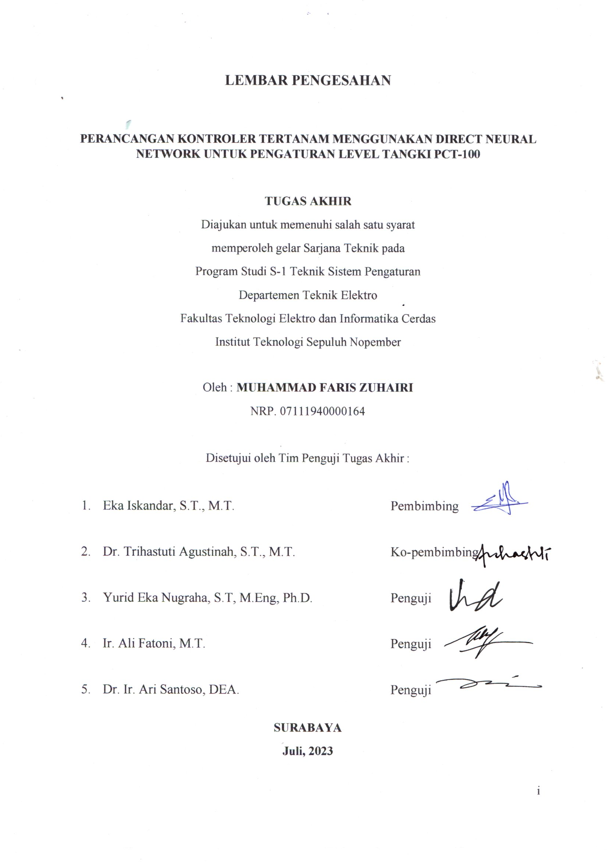LEMBAR PENGESAHAN

**PERANCANGAN KONTROLER TERTANAM MENGGUNAKAN DIRECT NEURAL NETWORK UNTUK PENGATURAN LEVEL TANGKI PCT-100**

**TUGAS AKHIR**

Diajukan untuk memenuhi salah satu syarat

memperoleh gelar Sarjana Teknik pada

Program Studi S-1 Teknik Sistem Pengaturan

Departemen Teknik Elektro

Fakultas Teknologi Elektro dan Informatika Cerdas

Institut Teknologi Sepuluh Nopember

Oleh : **MUHAMMAD FARIS ZUHAIRI**

NRP. 07111940000164

Disetujui oleh Tim Penguji Tugas Akhir :

|  |  |  |
| --- | --- | --- |
| 1. | Eka Iskandar, S.T., M.T. | Pembimbing |
| 2. | Dr. Trihastuti Agustinah, S.T., M.T. | Ko-pembimbing |
| 3. | Yurid Eka Nugraha, S.T, M.Eng, Ph.D. | Penguji |
| 4. | Ir. Ali Fatoni, M.T. | Penguji |
| 5. | Dr. Ir. Ari Santoso, DEA. | Penguji |

**SURABAYA**

**Juli, 2023**

|  |
| --- |
| *Halaman ini sengaja dikosongkan* |

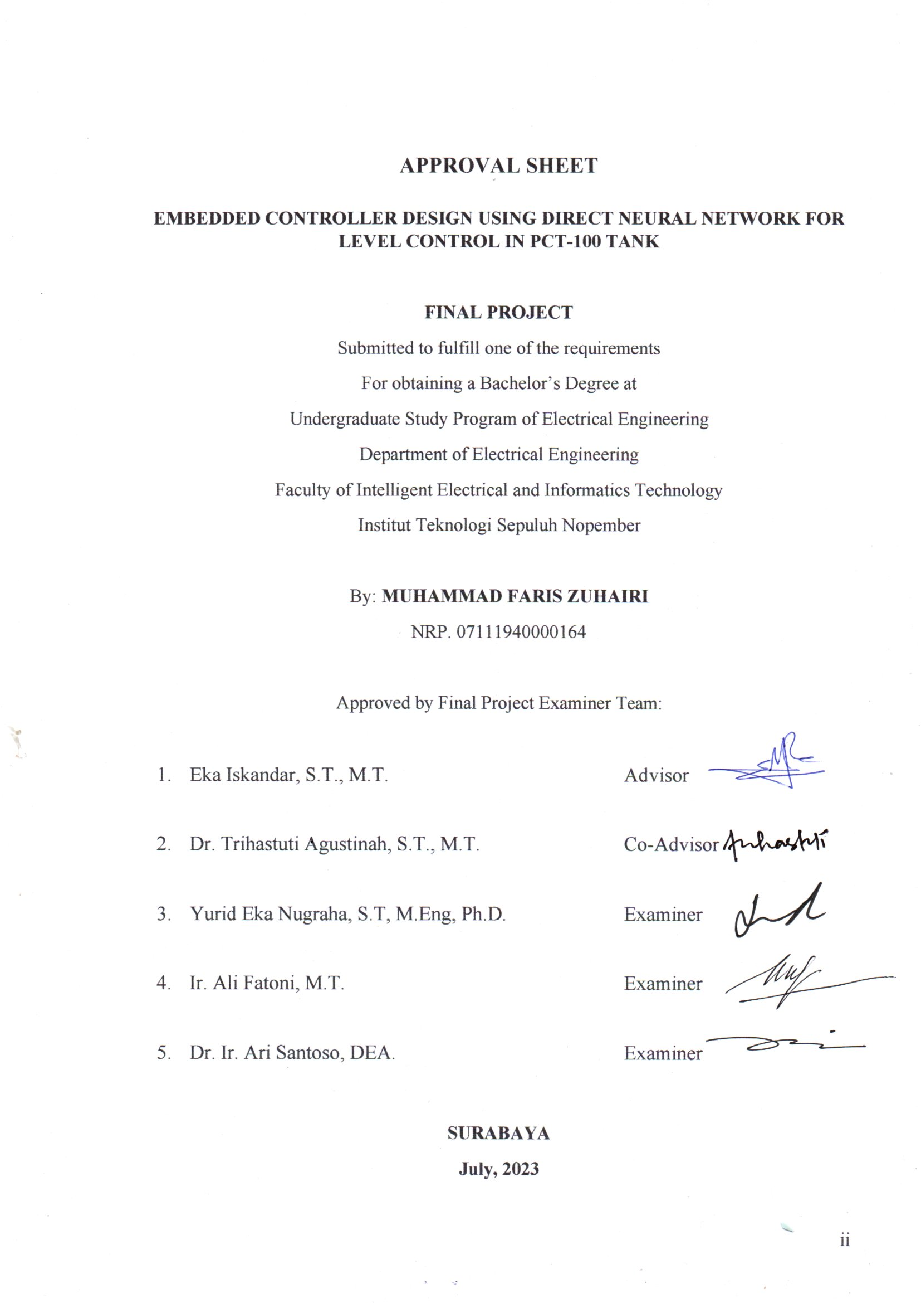APPROVAL SHEET

**EMBEDDED CONTROLLER DESIGN USING DIRECT NEURAL NETWORK FOR LEVEL CONTROL IN PCT-100 TANK**

**FINAL PROJECT**

Submitted to fulfill one of the requirements

For obtaining a Bachelor’s Degree at

Undergraduate Study Program of Electrical Engineering

Department of Electrical Engineering

Faculty of Intelligent Electrical and Informatics Technology

Institut Teknologi Sepuluh Nopember

By: **MUHAMMAD FARIS ZUHAIRI**

NRP. 07111940000164

Approved by Final Project Examiner Team:

|  |  |  |
| --- | --- | --- |
| 1. | Eka Iskandar, S.T., M.T. | Advisor |
| 2. | Dr. Trihastuti Agustinah, S.T., M.T. | Co-Advisor |
| 3. | Yurid Eka Nugraha, S.T, M.Eng, Ph.D. | Examiner |
| 4. | Ir. Ali Fatoni, M.T. | Examiner |
| 5. | Dr. Ir. Ari Santoso, DEA. | Examiner |
|  |  |  |

**SURABAYA**

**July, 2023**

|  |
| --- |
| *Halaman ini sengaja dikosongkan* |

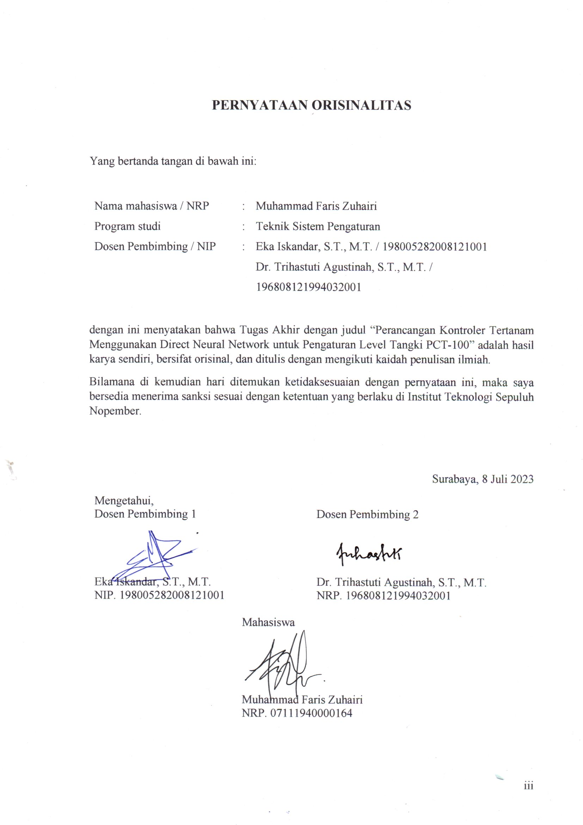PERNYATAAN ORISINALITAS

Yang bertanda tangan di bawah ini:

|  |  |  |
| --- | --- | --- |
| Nama mahasiswa / NRP | : | Muhammad Faris Zuhairi |
| Program studi | : | Teknik Sistem Pengaturan |
| Dosen Pembimbing / NIP | : | Eka Iskandar, S.T., M.T. / 198005282008121001  Dr. Trihastuti Agustinah, S.T., M.T. / 196808121994032001 |

dengan ini menyatakan bahwa Tugas Akhir dengan judul “Perancangan Kontroler Tertanam Menggunakan Direct Neural Network untuk Pengaturan Level Tangki PCT-100” adalah hasil karya sendiri, bersifat orisinal, dan ditulis dengan mengikuti kaidah penulisan ilmiah.

Bilamana di kemudian hari ditemukan ketidaksesuaian dengan pernyataan ini, maka saya bersedia menerima sanksi sesuai dengan ketentuan yang berlaku di Institut Teknologi Sepuluh Nopember.

Surabaya, 8 Juli 2023

|  |  |
| --- | --- |
| Mengetahui, | |
| Dosen Pembimbing 1 | Dosen Pembimbing 2 |
|  |  |
| Eka Iskandar, S.T., M.T. | Dr. Trihastuti Agustinah, S.T., M.T. |
| NIP. 198005282008121001 | NRP. 196808121994032001 |
|  |  |
| Mahasiswa | |
|  | |
| Muhammad Faris Zuhairi | |
| NRP. 07111940000164 | |

|  |
| --- |
| *Halaman ini sengaja dikosongkan* |

ABSTRAK

**PERANCANGAN KONTROLER TERTANAM MENGGUNAKAN DIRECT NEURAL NETWORK UNTUK PENGATURAN LEVEL TANGKI PCT-100**

|  |  |  |
| --- | --- | --- |
| **Nama Mahasiswa / NRP** | **:** | **Muhammad Faris Zuhairi / 07111940000164** |
| **Departemen** | **:** | **Teknik Elektro FTEIC - ITS** |
| **Dosen Pembimbing** | **:** | **Eka Iskandar, S.T., M.T.**  **Dr. Trihastuti Agustinah, S.T., M.T.** |

**Abstrak**

Level tangki PCT-100 memiliki karakteristik nonlinear akibat keluaran air drain valve. Kemampuan self *learning* kontroler dibutuhkan untuk mengatasi perubahan beban. Kontroler direct neural network dapat mengendalikan level dengan mengambil input error dan secara langsung mengirim output sinyal kontrol. Namun algoritma cerdas kontroler membutuhkan pemilihan nilai learning rate yang tepat agar medapat spesifikasi respon yang diinginkan. Spesifikasi ini berupa overshoot level kurang dari 10% dan settling time 5% kurang dari 200 detik saat pembebanan valve dan *tracking* set point. Selain itu, aktuator flow control valve membutuhkan daya yang besar sehingga harus dibuat kontroler tertanam agar sinyal kontrol langsung melakukan penguatan daya untuk membuka valve. Rangkaian conditioning yang dibuat memberikan hasil linear dengan kesalahan pengukuran maksimal sebesar 121.6mV untuk pembacaan sensor dan 489mV untuk tegangan kontrol. Kontroler neural network dengan learning rate sebesar 10 memiliki hasil terbaik dari sampel uji learning rate konstan, mampu beradaptasi dengan beban motor drain valve dengan overshoot 12% dan settling time 161.7 detik. Adaptasi learning rate melalui parameter alpha juga dapat mengatasi perubahan beban drain terhadap error proses dengan model terbaik saat alpha=0.1, dimana overshoot dan settling time masing-masing sebesar 3.8% dan 111.5 detik untuk simulasi serta 3.43% dan 127.2 detik untuk implementasi. Model neural network yang dibuat mampu melakukan *tracking* terhadap perubahan set point naik dan turun dengan overshoot dan undershoot yang semakin kecil untuk step set point selanjutnya.

**Kata kunci: *PCT-100, Neural Network, Learning Rate, Sistem Tertanam***

|  |
| --- |
| *Halaman ini sengaja dikosongkan* |

ABSTRACT

**EMBEDDED CONTROLLER DESIGN USING DIRECT NEURAL NETWORK FOR LEVEL CONTROL IN PCT-100 TANK**

|  |  |  |
| --- | --- | --- |
| **Student Name / NRP** | **:** | **Muhammad Faris Zuhairi / 07111940000164** |
| **Department** | **:** | **Teknik Elektro FTEIC - ITS** |
| **Advisor** | **:** | **Eka Iskandar, S.T., M.T.**  **Dr. Trihastuti Agustinah, S.T., M.T.** |

**Abstract**

PCT-100 tank level having nonlinear characteristic, caused by valve water outflow. Controller’s learning capabilities is needed to reduce load changes. Direct neural networks controller capable to control process level by taking error as input and directly sending its output as control signal. However, controller’s intelligent algorithm requires selecting learning rate correctly to get desired response specification, that is overshoot less than 10% and settling time 5% less than 200s when load and set point changes. In addition, flow motor valve having high power electronics to be actuated. Embedded controller can be implemented so that control signal amplify motor valve voltage. The conditioning circuit that’s been created provides linear results with a maximum measurement error of 121.6mV for sensor readings and 489mV for controling voltage. The neural network controller with a learning rate 10 achieves the best results among the constant learning rate test samples, capable of adapting water outflow load with 12% overshoot and 161.7 seconds settling time. Adapting the learning rate through the alpha parameter can overcome changes in the drain load affecting the process error with alpha=0.1 as the best model, resulting 3.8% overshoot and 111.5 seconds settling time for simulation, and 3.43% and 127.2 seconds for implementation, respectively. The neural network model is able to track changes in the set point, both increasing and decreasing, with diminishing overshoot and undershoot for subsequent set point steps.

**Keywords: *PCT-100, Neural Network, Learning Rate, Embedded System****.*

|  |
| --- |
| *Halaman ini sengaja dikosongkan* |

# KATA PENGANTAR

Puji syukur penulis panjatkan kepada Allah S.W.T yang telah memberikan rahmat dan hidayah-Nya sehingga penulis dapat menyelesaikan tugas akhir ini dengan baik dan tepat waktu. Kegiatan tugas akhir ini merupakan salah satu syarat untuk menyelesaikan program studi Sarjana di Departemen Teknik Elektro Institut Teknologi Sepuluh Nopember.

Penulis sadar bahwa tugas akhir ini tidak akan terwujud tanpa dukungan dan bantuan dari berbagai pihak. Oleh sebab itu, penulis menyampaikan rasa terima kasih kepada pihak-pihak yang turut membantu penulis dalam menyelesaikan tugas akhir ini, yaitu kepada:

1. Keluarga penulis, terutama Bapak Mohammad Duljakfar dan Ibu Siti Azizah yang telah memberikan doa dan dukungan kepada penulis selama proses perkuliahan.
2. Bapak Eka Iskandar, S.T., M.T. dan Ibu Dr. Trihastuti Agustinah, S.T., M.T. sebagai dosen pembimbing yang telah memberikan bimbingan dan arahan selama pengerjaan tugas akhir ini.
3. Bapak dan Ibu dosen Departemen Teknik Elektro FTEIC ITS, khususnya bidang studi Teknik Sistem Pengaturan.
4. Kemdikbudristek melalui Program Beasiswa Unggulan angkatan 2019 yang telah memberikan bantuan pembiayaan selama Penulis melaksanakan studi sarjana.
5. Hakhi, Usama, dan Reno yang ikut membantu pengerjaan prototype dan permodelan PCT-100.
6. Teman-teman e59 dan e60 khususnya Asisten Laboratorium Kontrol dan Otomasi yang membantu dalam diskusi dan dukungan untuk penyelesaian tugas akhir ini.

Besar harapan penulis agar laporan tugas akhir dengan judul Perancangan Kontroler Tertanam Menggunakan Direct Neural Network untuk Pengaturan Level Tangki PCT-100 ini dapat berguna serta memberikan wawasan lebih bagi pembaca. Penulis juga menyadari masih ada kekurangan dan kesalahan dalam tugas akhir ini, mengingat keterbatasan pengetahuan dan pengalaman penulis. Oleh karena itu, penulis memohon maaf atas kesalahan yang mungkin ditemukan di dalamnya. Penulis juga mengharapkan saran dan kritik agar penulis dapat berkembang lagi menjadi lebih baik.



Surabaya, 8 Juli 2023

Penulis

|  |
| --- |
| *Halaman ini sengaja dikosongkan* |

DAFTAR ISI

LEMBAR PENGESAHAN i

APPROVAL SHEET iii

PERNYATAAN ORISINALITAS v

ABSTRAK vii

ABSTRACT ix

KATA PENGANTAR xi

DAFTAR ISI xiii

DAFTAR GAMBAR xv

DAFTAR TABEL xvii

DAFTAR SIMBOL xviii

BAB 1 PENDAHULUAN 1

1.1 Latar Belakang 1

1.2 Rumusan Masalah 1

1.3 Batasan Masalah 2

1.4 Tujuan 2

1.5 Manfaat 2

BAB 2 TINJAUAN PUSTAKA 3

2.1 Hasil Penelitian Terdahulu 3

2.2 Dasar Teori 3

2.2.1 PCT-100 3

2.2.2 Permodelan Plant 5

2.2.3 Direct Control Neural Network 11

BAB 3 METODOLOGI 15

3.1 Metode yang digunakan 15

3.2 Bahan dan peralatan yang digunakan 16

3.3 Urutan pelaksanaan penelitian 16

3.3.1 Permodelan Plant 16

3.3.2 Perancangan Sistem Tertanam 23

3.3.3 Perancangan Kontroler 26

BAB 4 HASIL DAN PEMBAHASAN 31

4.1 Pengujian Rangkaian Analog Input 31

4.2 Pengujian Rangkaian Analog Output 32

4.3 Pengujian Berbeban Tanpa Kontroler 34

4.4 Pengujian Berbeban dengan Learning Rate dan Set Point Konstan 34

4.5 Pengujian Berbeban pada Set Point Konstan dan Adaptasi Learning Rate 36

4.6 Pengujian Berbeban pada *Tracking* Set Point dengan Adaptasi Learning Rate 39

4.7 Implementasi Berbeban pada Kontroler Tertanam dengan Adaptasi Learning Rate 42

BAB 5 KESIMPULAN DAN SARAN 47

5.1 Kesimpulan 47

5.2 Saran 47

DAFTAR PUSTAKA 49

LAMPIRAN 51

BIODATA PENULIS 61

DAFTAR GAMBAR

Gambar 2.1 *Process Rig* PCT-100 4

Gambar 2.2 Control Module PCT-100 5

Gambar 2.3 STM32F407 Discovery Board 5

Gambar 2.4 Arsitektur *Hardware* PCT-100 6

Gambar 2.5 Penempatan Floating Ball pada Tangki Proses 7

Gambar 2.6 Bagan Sistem Tangki Tunggal Tanpa Flow Masuk 8

Gambar 2.7 Sistem Tangki Tunggal Dengan Tambahan Flow Masuk 9

Gambar 2.8 Blok Diagram Matematis Sistem Level Tangki SISO (Prusty, 2012) 10

Gambar 2.9 Struktur Neural Network (Haykin, 2009) 11

Gambar 2.10 Closed Loop Diagram dengan Direct Neural Network (Ponce et al., 2004) 11

Gambar 2.11 Struktur Kontroler Neural Network (Ponce et al., 2004) 12

Gambar 3.1 *Flowchart* Metodologi Penelitian 15

Gambar 3.2 Respon tegangan Level Sensor terhadap Level Air 16

Gambar 3.3 Respon Tegangan Flow terhadap Variasi Tegangan Pompa 17

Gambar 3.4 Respon Level Air terhadap Variasi Tegangan Pompa 18

Gambar 3.5 Respon tegangan flow meter $VFT$ terhadap laju level tangki ($∆h/∆t$) 19

Gambar 3.6 Respon Pembacaan Flow Meter Setelah Substitusi Nilai Gain $mFT$ 20

Gambar 3.7 Perbandingan Fungsi Alih Flow Valve dan Data Sebenarnya 22

Gambar 3.8 Prototipe yang Telah Dirancang 24

Gambar 3.9 Modul Power Supply, Mikrokontroler, dan USB-TTL 24

Gambar 3.10 Rangkaian Penurun Tegangan ADC dan MicroSD Logger 25

Gambar 3.11 Rangkaian Analog Output 26

Gambar 3.12 Diagram Blok Sistem 27

Gambar 3.13 Struktur Kontroler Direct Neural Network 27

Gambar 3.14 Kurva Pembebanan Drain Valve 29

Gambar 3.15 Kurva Uji *Tracking* Set Point Level 29

Gambar 4.1 Hasil Pengukuran AI Channel 0 STM32 terhadap AO USB4716 (0-10V) 31

Gambar 4.2 Hasil Pengukuran AI Channel 1 STM32 terhadap AO USB4716 (0-10V) 31

Gambar 4.3 Rangkaian Voltage Divider AO STM32 32

Gambar 4.4 Pengukuran AI USB4716 terhadap AO Channel 0 STM32 (0-22V) 33

Gambar 4.5 Pengukuran AI USB4716 terhadap AO Channel 0 STM32 (0-10V) 33

Gambar 4.6 Respon Level Tanpa Kontroler terhadap Set Point Konstan 34

Gambar 4.7 Respon Level Tanpa Kontroler terhadap Perubahan Set Point 34

Gambar 4.8 Respon Level saat SP dan Learning Rate Konstan 35

Gambar 4.9 Perubahan Sinyal Kontrol saat SP dan Learning Rate Konstan 36

Gambar 4.10 Respon Level saat SP Konstan dan Adaptasi Learning Rate 37

Gambar 4.11 Perubahan Sinyal Kontrol saat SP Konstan dan Adaptasi Learning Rate 38

Gambar 4.12 Adaptasi Nilai Learning Rate selama Variasi Pembebanan 38

Gambar 4.13 Respon Level saat Pembebanan Kedua 39

Gambar 4.14 Respon Level Tangki terhadap *Tracking* Set Point 40

Gambar 4.15 Perubahan Sinyal Kontrol Flow Valve selama *Tracking* 41

Gambar 4.16 Perubahan Nilai Learning Rate selama *Tracking* 41

Gambar 4.17 Respon Level pada Implementasi SP Tetap dengan Alpha=0.0001 42

Gambar 4.18 Respon Level pada Implementasi SP Tetap dengan Alpha=0.001 42

Gambar 4.19 Respon Level pada Implementasi SP Tetap dengan Alpha=0.01 43

Gambar 4.20 Respon Level pada Implementasi SP Tetap dengan Alpha=0.1 43

Gambar 4.21 Respon Level pada Implementasi SP Tetap dengan Alpha=1 43

Gambar 4.22 Respon Level pada Implementasi *Tracking* dengan Alpha=0.0001 44

Gambar 4.23 Respon Level pada Implementasi *Tracking* dengan Alpha=0.001 45

Gambar 4.24 Respon Level pada Implementasi *Tracking* dengan Alpha=0.01 45

Gambar 4.25 Respon Level pada Implementasi *Tracking* dengan Alpha=0.1 45

Gambar 4.26 Respon Level pada Implementasi Tracking dengan Alpha=1 46

Gambar 5.1 Perbandingan Flow Identifikasi dan Plant Sebenarnya pada $VFC=13V$ 51

Gambar 5.2 Perbandingan Flow Identifikasi dan Plant Sebenarnya pada $VFC=15V$ 51

Gambar 5.3 Perbandingan Flow Identifikasi dan Plant Sebenarnya pada $VFC=18V$ 52

Gambar 5.4 Respon Level untuk Identifikasi Ao Motor Valve 52

Gambar 5.5 Respon Flow untuk Identifikasi Ao Motor Valve 52

Gambar 5.6 Respon Level untuk Identifikasi Ao Manual Valve 53

Gambar 5.7 Respon Flow untuk Identifikasi Ao Motor Valve 53

Gambar 5.8 Respon Level untuk Identifikasi Ao Kedua Valve 54

Gambar 5.9 Respon Flow untuk Identifikasi Ao Kedua Valve 54

Gambar 5.10 Blok Diagram Simulasi 56

Gambar 5.11 Subsistem Simulasi Plant Level 56

Gambar 5.12 Perbandingan Respon Level dengan 3 Model yang Berbeda 59

DAFTAR TABEL

Tabel 2.1 Perangkat pada *Process Rig* PCT-100 4

Tabel 3.1 Tegangan Level Sensor pada Awal dan Akhir Runtime 18

Tabel 3.2 Tegangan Flow Meter dan Kenaikan Level Air pada Variasi $Vpompa$ 18

Tabel 3.3 Parameter Vitechkova tiap Variasi Tegangan Motor Valve 20

Tabel 3.4 Model Vitechkova tiap Variasi Tegangan Valve $(VFC$) 21

Tabel 3.5 Hasil Perhitungan Luasan Aperture Drain Valve 22

Tabel 3.6 Fungsi Alih Sistem Level pada Bukaan Valve Hasil Identifikasi 23

Tabel 3.7 Kebutuhan Sistem dan Rangkaian yang Sesuai 23

Tabel 3.8 *Range* Tegangan Kerja Aktuator 25

Tabel 4.1 Simpangan Pengukuran Analog Input STM32 32

Tabel 4.2 Simpangan Pengukuran Analog Output STM32 33

Tabel 4.3 Spesifikasi Respon saat SP dan Learning Rate Konstan 35

Tabel 4.4 Spesifikasi Respon saat SP Konstan dan Adaptasi Learning Rate 37

Tabel 4.5 Spesifikasi Respon *Tracking* Level pada Adaptasi Learning Rate 40

Tabel 4.6 Spesifikasi Hasil Implementasi Berbeban dengan Set Point Konstan 44

Tabel 4.7 Spesifikasi Hasil Implementasi Berbeban dengan Set Point Berubah 46

DAFTAR SIMBOL

|  |  |
| --- | --- |
| **Simbol** | **Keterangan** |
| $$V_{LT}$$ | : Tegangan pengukuran oleh level sensor |
| $$V_{FT}$$ | : Tegangan pengukuran oleh flow meter |
| $$V_{FC}$$ | : Tegangan kontrol motor flow valve |
| $$V_{pompa}$$ | : Tegangan kontrol pompa |
| $$G_{LT}$$ | : Gain *scaling* level (mm) menjadi tegangan sensor (volt) |
| $$m_{FT}$$ | : Gain *scaling* tegangan flowmeter (volt) menjadi debit (lt/min) pada mikrokontroler |
| $$G_{valve}$$ | : Fungsi alih flow control valve |
| $$h$$ | : Ketinggian/level permukaan air |
| $$g$$ | : Percepatan gravitasi bumi $=9.81 m/s^{2}$ |
| $$Q_{in}$$ | : Flow air inlet tangki |
| $$Q_{out}$$ | : Flow air outlet tangki |
| $$A_{tangki}$$ | : Luas alas tangki proses |
| $$r_{tangki}$$ | : Jari-jari alas tangki proses = 9 cm |
| $$A_{o man}$$ | : Luas bukaan manual drain valve |
| $$A_{o mov}$$ | : Luas bukaan motor proportional drain valve |
| $$A_{o 2valve}$$ | : Luas bukaan kedua drain valve (manual dan motor valve) |
| $$x_{i}$$ | : Input model neural network ke-i |
| $$w_{ji}$$ | : *Weight* neuron input ke-i dengan neuron hidden ke-j |
| $$S_{j}$$ | : *Induced local field* neuron hidden ke-j (jumlahan *weight*) |
| $$h_{j}$$ | : Output node ke-j pada hidden layer |
| $$v_{j}$$ | : *Weight* hidden ke-j dengan output |
| $$r$$ | : *Induced local field* neuron output (jumlahan *weight*) |
| $$u$$ | : Output node pada output layer |
| $lr$ atau $η$ | : Learning rate |
| $$δ^{1}$$ | : Local gradient output neuron |
| $$δ_{j}^{2}$$ | : Local gradient hidden neuron ke-j |
| $$e_{y}$$ | : Error proses |
| $$SP$$ | : Set point |
| $α$ atau alpha | : Parameter adaptasi learning rate |

# PENDAHULUAN

## Latar Belakang

Saat ini industri proses banyak menerapkan sistem otomasi pengaturan level fluida. Fluida dipompa dan ditampung dalam tangki khusus yang memerlukan pengendalian agar memenuhi batas level yang diperbolehkan. Umumnya level air dianalisis dengan mengestimasi model linear yang merepresentasikan sifat dinamis dari level terhadap titik setimbangnya. Apabila ketinggian cairan tidak dikendalikan maka rantai proses produksi akan terganggu. Jika ketinggian cairan melebihi ketinggian yang diinginkan maka akan terjadi *overflow* atau cairan akan meluap sehingga merugikan produksi atau dapat merusak alat-alat lain. Sebaliknya jika ketinggian cairan kurang dari ketinggian yang diinginkan maka proses tidak akan bekerja, misalnya akibat besarnya debit keluar (Johnson, 2014). Sebagai contoh kapal memiliki beberapa tangki onboard yang berisi berbagai macam fluida, seperti bahan bakar, oli diesel, air ballast, dan freshwater sehingga membutuhkan pengendalian level fluida agar beroperasi normal (Zhao et al., 2021). Pada conveyor pengisian minuman botol dari tangki pada industri hanya memberikan timer untuk beban bukaan valve tiap botol, debit air keluar diusahakan konstan agar volume minuman sama. Pengendalian debit air keluar cukup dilakukan dengan menstabilkan level tangki penyimpan pada set point tertentu (Muralidharan et al., 2021).

Umumnya dalam industri, fluida dialirkan menggunakan pompa, laju massa diatur dengan control valve, dan ketinggian fluida dalam tangki dibaca oleh level transmitter. Namun, pengaturan level tangki memiliki karakteristik *time-varying* dan nonlinear. PCT-100 merupakan miniatur sistem proses industri yang terdapat fasilitas untuk melakukan pengaturan terhadap empat buah variabel kontrol, yaitu flow, level, suhu, dan tekanan. Level pada plant PCT-100 yang dikendalikan oleh flow control valve seringkali mengalami perubahan parameter dalam kondisi-kondisi tertentu, seperti adanya beban air keluar. Untuk mengatasi perubahan ini, diperlukan metode yang dapat belajar (*learning*) terhadap perubahan. Selain itu, flow control valve PCT-100 memiliki karakteristik khusus yakni daya suplai yang dibutuhkan besar yang membutuhkan penguatan dan *hardware* terpisah untuk menjalankannya.

Algoritma neural network banyak digunakan pada berbagai bidang karena kemampuannya dalam memetakan sistem nonlinear dan *self-learning*. Selain itu, neural network dapat digunakan untuk permodelan dan pengendalian sistem kompleks yang terdapat noise pengukuran dan disturbance karena adanya karakteristik adaptif (Zong-Yi et al., 2008). Algoritma ini dapat mempelajari perubahan beban pada plant dan akan otomatis melakukan pembaruan bobot selama plant beroperasi sehingga mudah memenuhi spesifikasi kontrol yang diinginkan. Pada tugas akhir ini akan dirancang kontroler tertanam menggunakan neural network untuk plant level PCT-100.

## Rumusan Masalah

Level tangki PCT-100 memiliki karakteristik nonlinear yang diakibatkan oleh perubahan beban debit air keluar selama sistem berjalan. Penggunaan neural network memiliki keunggulan dapat beradaptasi terhadap perubahan model plant, namun pemilihan learning rate masih dilakukan manual dengan eksperimen sehingga apabila pemilihan kurang tepat memungkinkan terjadinya overshoot yang tinggi, ketidakstabilan, atau tidak dapat mengikuti set point yang diinginkan. Skema adaptasi dapat ditambahkan agar learning rate dapat menyesuaikan error level. Selain itu, motor flow control valve sebagai aktuator memiliki daya suplai tinggi (0-24V, 1A) dan tidak bisa dijalankan oleh modul *data actuisition* yang tersedia. Berdasarkan masalah nonlinearity, learning rate, dan aktuator tersebut, dibutuhkan kontroler tertanam dan menambahkan adaptasi learning rate yang mampu mengikuti set point pada saat pembebanan maupun perubahan set point (*tracking*).

## Batasan Masalah

Ruang lingkup penelitian ini membahas mengenai pengaturan level pada tangki menggunakan algoritma neural network. Pengendalian level dilakukan oleh flow control valve dengan tegangan pompa konstan. Algoritma direct neural network terbatas menggunakan 1 hidden layer untuk penyederhanaan komputasi miktokontroler STM32F407. Batasan lain yaitu mengabaikan efek temperature dan tekanan dalam tangki proses.

## Tujuan

Tujuan yang diharapkan dari penelitian ini ialah rancangan kontroler tertanam neural network untuk plant level PCT-100 mampu menjaga performa terhadap pembebanan dan mampu melakukan *tracking* set point level. Spesifikasi yang diharapkan berupa overshoot kurang dari 10% dan settling time 5% kurang dari 200 detik.

## Manfaat

Hasil tugas akhir ini diharapkan dapat memberikan pembelajaran dan pengembangan metode kontrol cerdas dari pengaturan level dan memberikan skema sistem tertanam seperti kasus khusus penguatan sinyal ke aktuator.

# TINJAUAN PUSTAKA

## Hasil Penelitian Terdahulu

Penelitian terdahulu digunakan untuk mengetahui metode dan hasil penelitian yang sudah dilakukan. Penelitian terdahulu diperlukan sebagai landasan dan acuan peneliti terhadap perbandingan dan hubungan antar variabel yang diuji.

Penelitian plant PCT-100 oleh Rachmad Dwi Raharjo (2014) dilakukan dengan metode PID gain scheduling terhadap level proses. Identifikasi sistem dilakukan dengan metode Harriot dan divalidasi menggunakan ISE/Integral Square Error. Hasil yang diperoleh yakni kontroler PID gain scheduling dapat mengendalikan respon dinamis dalam simulasi dengan rata-rata error waktu tunak 0.06% dan 0.12% pada implementasi. Namun, nilai gain PID masih dipengaruhi variabel tertentu yang berubah kontinu atau dengan kata lain gain scheduling hanya cocok untuk variasi yang terprediksi.

Penelitian level proses kemudian disempurnakan oleh penelitian M. Zakki Ghufron (2016) yang menggunakan self-tuning PID dengan pendekatan adaptif. Kontroler adaptif dapat memperbaiki kelemahan metode gain scheduling, dimana dapat bekerja pada variasi tak terprediksi. Nilai gamma memengaruhi kecepatan adaptasi kontroler self-tuning PID. Kriteria square time-square error/STSE unggul karena memberikan error terkecil 3.64% saat simulasi dan 0.093% bila diberikan pembebanan. Namun, implementasinya masih memerlukan waktu *learning* yang lama dan memerlukan otomatisasi penentuan nilai gamma. Berdasarkan penelitian PCT-100 sebelumnya, diharapkan desain kontroler PID yang detuning menggunakan metode neural network dapat memberikan waktu yang cepat dalam proses *learning*.

Penelitian direct neural network oleh Gómez-Espinos et al. (2019) memberikan hasil yang efektif untuk mengatur posisi sudut alloy manipulator dengan maksimum error 0.83°. Bobot (*weight*) neural network diperbarui berdasarkan feedback sensor posisi. Karakteristik nonlinear hysteresis 1 DOF manipulator dapat dihilangkan dan posisi sudut mengikuti set point yang berbentuk gelombang sinus.

## Dasar Teori

### PCT-100

PCT-100 merupakan mini-plant industri yang didesain untuk pembajaran berbagai aplikasi. Produk Bytronic ini menggabungkan beberapa proses menjadi unit tunggal sehingga memberikan fleksibilitas dan kemudahan operasi sistem proses. Air sebagai fluida dalam *process rig* dapat dikendalikan melalui control box dan PC software. Besaran ini meliputi temperatur, level, tekanan, dan flow. Eksperimen dengan metode kontrol bervariasi dapat dilakukan dengan mudah untuk mendapatkan respon variabel proses yang diinginkan.

#### *Process Rig*

*Process rig* merupakan plant utama tempat proses berlangsung. Air distilasi yang ditampung dalam *sump tank* dipompa ke seluruh sistem pada flow sekitar 3.2 liter/menit. Air dapat dialirkan langsung menuju process tank atau dibelokkan menuju cooler. Flow meter mengukur debit air yang masuk ke dalam process tank dan level sensor akan mengukur ketinggian permukaannya. Di dalam process tank, pressure dan temperature air dapat diukur. Air dalam tangki ini dapat dikeluarkan melalui manual atau proportional drain valve untuk mengakhiri satu siklus proses.

Process rig juga dilengkapi dengan digital display untuk menunjukkan temperature, flow, pressure, dan level saat ini, serta indicator on/off dari cooler, heater, diverter, dan drain valve (Bytronic, 2015). PCT-100 tersusun atas beberapa elemen yang tersaji pada gambar dan tabel berikut.

Gambar 2.1 *Process Rig* PCT-100

Tabel 2.1 Perangkat pada *Process Rig* PCT-100

|  |  |
| --- | --- |
| No. | Perangkat |
| 1 | Process tank |
| 2 | Sump tank |
| 3 | Cooler Unit |
| 4 | Sump tank Temperature sensor (PRT) |
| 5 | Variable speed pump with filter and pressure switch |
| 6 | 3/2 Diverter valve |
| 7 | 2/2 Proportional control valve |
| 8 | Flow rate sensor |
| 9 | One way check valve |
| 10 | 2/2 Proportional drain valve |
| 11 | Needle valve |
| 12 | Pressure relief valve |
| 13 | Heater |
| 14 | Level sensor |
| 15 | Pressure transducer |
| 16 | Float switch |
| 17 | Overflow/Vent valve |
| 18 | Digital LCD displays |
| 19 | Indicator lights |

#### Control Module

Control module merupakan perangkat yang berfungsi memberikan mengolah sinyal kontrol untuk diteruskan pada *process rig*. Control module mengolah sinyal input standar 0-10VDC menjadi tegangan suplai tiap aktuator, serta mengkondisikan sinyal sensor menjadi sinyal standar 0-10VDC. Bagian depan perangkat ini menampilkan P&ID *process rig* yang dilengkapi dengan indikator ON/OFF, fault switch, dan test point.

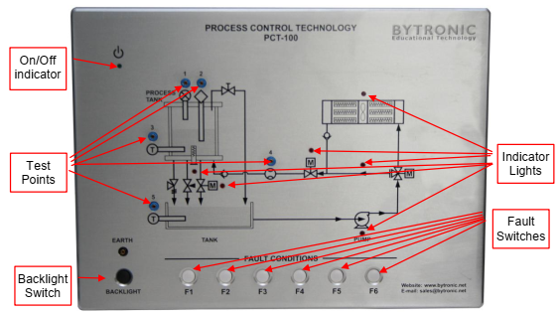

Gambar 2.2 Control Module PCT-100

#### Mikrokontroler STM32

Akuisisi data dilakukan untuk mengolah sinyal sensor sekaligus mengirimkan sinyal aktuator dari dan ke control module. STM32F407VGT6 digunakan sebagai mikrokontroler untuk memproses sinyal input 0-5V dan output ke DAC. STM32F407VGT6 merupakan mikrokontroler berarsitektur ARM Cortex M4 dengan frekuensi operasi hingga 168 MHz, 1Mbyte Flash, 192 Kbyte, dan 12-bit ADC SRAM. Discovery board seri ini memiliki interface komunikasi berupa I2C 3 port, SPI 3 port, USART 4 port, dan CANBus 2 port.

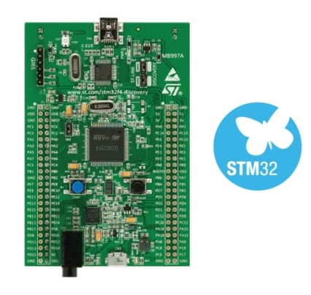

Gambar 2.3 STM32F407 Discovery Board

Untuk menjalankan fungsi analog output, STM32 diintegrasikan dengan modul DAC MCP4725. MCP4725 merupakan single channel DAC 12-bit. Sinyal kontrol DAC disimpan dalam EEPROM dan tegangan output diatur menggunakan komunikasi I2C. Modul ini dapat memberikan keluaran analog output maksimum 5.5 VDC dalam konsumsi daya yang rendah.

### Permodelan Plant

Sebelum melakukan desain kontroler, model plant perlu diketahui agar parameter kontroler sesuai dengan batas spesifikasi plant yang diimplementasi. Berikut merupakan arsitektur *hardware* PCT-100 beserta plant proses yang digunakan.

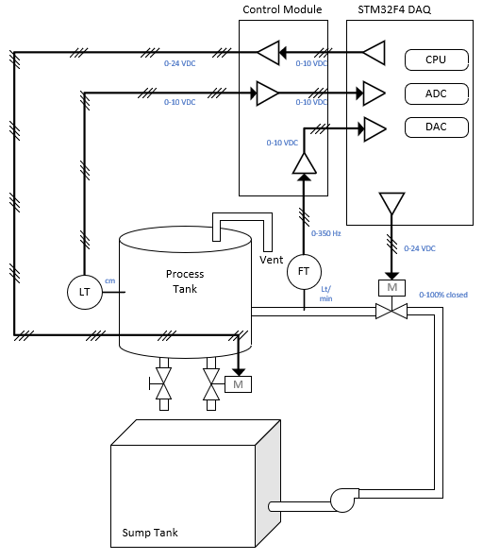

Gambar 2.4 Arsitektur *Hardware* PCT-100

Permodelan plant yang dilakukan meliputi permodelan scaling level sensor, flow meter, motor flow control valve, dan level tangki proses.

#### Permodelan *Scaling* Level Sensor

Level transmitter merupakan instrumen pengukur ketinggian permukaan air menjadi tegangan searah dengan menggunakan level sensor. Sensor level PCT-100 berjenis magnetostrictive position sensor yang ditempatkan pada logam teraliri arus. Control module mengubah momen magnet position sensor menjadi tegangan standar pembacaan sensor. Pada level sensor terjadi konversi besaran ketinggian air menjadi tegangan (Bytronic, 2015). Skala level sensor perlu diketahui untuk mengubah besaran tegangan menjadi besaran level. Faktor pengali ketinggian air ke tegangan dicari mula-mula dengan mengambil 4 sampel tegangan level sensor dari input ketinggian tertentu menggunakan jangka sorong, yakni 80.8mm, 128.4mm, 171.5mm, dan 208.15mm. Ketinggian air ini diambil pada jangkauan pergerakan floating ball untuk menghasilkan output tegangan sensor, yakni antara 42mm (bola mulai bergerak) hingga 217mm (bola berhenti bergerak). Secara konstruksi, sensor level memiliki batas bawah awal bergerak dan batas akhir bergerak yang tergambar pada gambar berikut.

Gambar 2.5 Penempatan Floating Ball pada Tangki Proses

Berdasarkan 4 sampel yang diperoleh, keluaran tegangan sensor level ($V_{LT}$) terhadap variasi ketinggian air (h) kemudian dilakukan regresi linier untuk mendapat persamaan garis lurus.

|  |  |
| --- | --- |
| $$V_{LT}\left(h\right)=G_{LT} h+c_{LT}$$ | ( 2.1) |

Dimana didefinisikan $G_{LT}$ ialah gain scaling level sensor yang mengubah level dalam mm menjadi tegangan volt dan $c_{LT}$ ialah konstanta level sensor akibat batas awal bergerak. Keduanya dapat dicari menggunakan persamaan berikut.

$$G_{LT}=\frac{V_{LT 4}-V_{LT 1}}{h_{4}-h_{1} }$$

$$c_{LT}=V_{LT 4}-G_{LT} h_{4}$$

#### Permodelan *Scaling* Flow Meter

Flow meter mengukur laju air masuk ke tangki proses. Laju ini dikenal dengan debit, yaitu laju volume per satuan waktu.

|  |  |
| --- | --- |
| $$Q_{in}=A_{tangki}\frac{∆h}{∆t}$$ | ( 2.2) |

Flow meter pada PCT-100 bertipe turbin, dimana input berupa laju air dikonversi oleh *impeller* menjadi sinyal pulsa kemudian diproses oleh signal conditioning. Output sensor flow ini ialah tegangan 0-10 VDC. Gain $m_{FT}$ didefinisikan sebagai faktor konversi pada mikrokontroler dari input tegangan flow meter menjadi debit masukan yang memenuhi persamaan berikut.

|  |  |
| --- | --- |
| $$Q_{in}=m_{FT} V_{FT}$$ | ( 2.3) |

Gain ini didapatkan dari input fisik laju ketinggian air pada tangki proses $\frac{∆h}{∆t}$ dan tegangan flow meter $V_{FT}$ sebagai output sensor. Untuk mendapatkan persamaan tegangan terhadap ketinggian air, substitusi balik persamaan 2.2 ke 2.3.

$$m_{FT} V_{FT}=A_{tangki}\frac{∆h}{∆t}$$

|  |  |
| --- | --- |
| $$V_{FT}\left(h\right)=\frac{A_{tangki}}{m_{FT}}\frac{∆h}{∆t}$$ | ( 2.4) |

#### Permodelan Flow Control Valve

Permodelan flow valve ditujukan untuk mengetahui karakteristik bukaan valve terhadap flow output pompa. Model flow control valve merupakan fungsi alih dari tegangan valve sebagai input dan flow rate air sebagai outputnya. Model ini diperoleh dengan melakukan variasi tegangan valve, yakni 13V,15V,18V, dan 21V yang diperoleh terhadap tegangan statis pompa sebesar 10V. Permodelan flow control valve menggunakan metode vitechkova yang mengambil salah satu respon step saat 33% dan 70% nilai steady state. Sistem didekati oleh model orde 1 dengan menyertakan model time delay (Jakoubek, n.d.).

|  |  |
| --- | --- |
| $$G_{V1}\left(s\right)=\frac{K}{τ_{V1}s+1}e^{-T_{dV1}s}$$ | ( 2.5) |

dimana $t_{33}$ dan $t_{70}$ masing-masing ialah waktu 33% dan 70% dari nilai steady steate.

$$T_{dV1}=1.498t_{33}-0.498t_{70}$$

$$τ_{V2}=0.794\left(t_{70}-t_{33}\right)$$

#### Permodelan Drain Valve

Drain valve mengikuti prinsip konservasi energi, dimana persamaan Bernoulli menyatakan hubungan tekanan, laju fluida, dan ketinggian cairan dalam suatu tangki. Gambar 2.5 di bawah menggambarkan sistem tangki tunggal dengan drain valve pada saat tidak ada flow masuk.

Gambar 2.6 Bagan Sistem Tangki Tunggal Tanpa Flow Masuk

Berdasarkan gambar di atas, titik pada permukaan air dan dasar tangki bagian luar memiliki tekanan yang sama ($P_{permukaan}=P_{out}=1 atm$), tetapi memiliki kecepatan turun dan tinggi fluida yang berbeda.

$$P_{permukaan}+\frac{1}{2}ρv_{permukaan}^{2}+ρgh_{permukaan}=P_{out}+\frac{1}{2}ρv_{out}^{2}+ρgh_{out}=constant$$

$$\frac{1}{2}ρ\left(v_{out}^{2}-v_{permukaan}^{2}\right)=ρg\left(h_{permukaan}-h_{out}\right)$$

Kecepatan penurunan permukaan air dianggap sangat kecil sehingga diabaikan $v_{permukaan}=0$ dan lubang drain berada di dasar tangki $h_{out}=0$.

$$\frac{1}{2}ρv_{out}^{2}=ρgh$$

$$v_{out}=\sqrt{2gh}$$

Flow dapat dirumuskan sebagai laju air per satuan waktu, dengan $A_{O}$ ialah luasan *aperture* drain valve.

|  |  |
| --- | --- |
| $$Q_{out}=A_{O}v_{out}=A_{O}\sqrt{2gh}$$ | ( 2.6) |

#### Permodelan Tangki

Tangki proses tersusun atas tabung fluida, pipa inlet, dan valve outlet (drain) yang dapat dimodelkan menggunakan penurunan rumus fisis. Model dari tangki tunggal tampak seperti pada gambar di bawah.

Gambar 2.7 Sistem Tangki Tunggal Dengan Tambahan Flow Masuk

Untuk tangki ini, persamaan differensial level tangki dapat dirumuskan sebagai berikut.

|  |  |
| --- | --- |
| $$A_{tangki}\dot{h}\left(t\right)=Q_{in}\left(t\right)-Q_{out}\left(t\right)$$ | ( 2.7) |

Dimana $A_{tangki}$: luas alas tangki, $Q_{in}$: flow air masuk tangki, $Q_{out}$: flow air keluar tangki

$$A_{tangki}\dot{h}\left(t\right)=Q_{in}\left(t\right)-A_{O}\sqrt{2gh}$$

Model ini menunjukkan dengan jelas persamaan nonlinear karena flow yang keluar tangki bergantung akar dari level tangki saat ini. Namun, persamaan tersebut dapat disederhanakan dengan menganggap $\sqrt{h}=h/\sqrt{h}$ seperti berikut.

|  |  |
| --- | --- |
| $$\dot{h}\left(t\right)=bQ_{in}\left(t\right)-a\left(t\right)h\left(t\right)$$ dimana $b=\frac{1}{A_{tangki}}$ dan $a\left(t\right)=\frac{A_{O}\sqrt{2g}}{A_{tangki}\sqrt{h}}$ | ( 2.8) |

Ketika $h\left(t\right)=1$, parameter $a\left(t\right)$ bernilai $\frac{A_{O}\sqrt{2g}}{A_{tangki}\sqrt{h}}$ sebagai lokasi pole ketinggian air.

Lokasi pole ini terus berubah sejalan dengan akar dari level h saat ini. Fungsi alih sistem level orde 1 dapat dirumuskan melalui operator time derivative ‘s’ sebagai berikut (Short & Selvakumar, 2020).

$$s h\left(t\right)=bQ_{in}\left(t\right)-a\left(t\right)h\left(t\right)$$

$$\left(s+a\left(t\right)\right) h\left(t\right)=bQ_{in}\left(t\right)$$

|  |  |
| --- | --- |
| $$\frac{h\left(t\right)}{Q_{in}\left(t\right)}=\frac{b}{s+a(t)}$$ | ( 2.9) |

$a(t)$ dipilih pada posisi h tertentu saat valve drain full open dan memenuhi persamaan berikut.

$$Q_{in}-Q_{out}=A\dot{h}$$

$$Q_{in}\left(t\right)-A_{O}\sqrt{2gh\left(t\right)}=A\dot{h}$$

$$A_{O}\sqrt{2gh\left(t\right)}=Q_{in}\left(t\right)-A\dot{h}$$

|  |  |
| --- | --- |
| $$A_{O}=\frac{Q_{in}\left(t\right)-A\dot{h}}{\sqrt{2gh\left(t\right)}}$$ | ( 2.10) |

dimana $\dot{h}$ diambil dari gradien kurva level terhadap waktu, $Q_{in}\left(t\right)$ dan $h(t)$ masing-masing merupakan flow dan level air pada saat t tertentu.

Bentuk fungsi alih level apabila dibuat blok diagram SISO seperti tampak pada gambar berikut.

Gambar 2.8 Blok Diagram Matematis Sistem Level Tangki SISO (Prusty, 2012)

### Direct Control Neural Network

Neural Network bekerja menurut prinsip jaringan syaraf manusia. Sel syaraf atau sederhananya ialah perceptron ialah bidang tunggal yang bekerja dengan mempelajari korelasi error. Proses *learning* untuk klasifikasi pola dilakukan pada rentang waktu terbatas hingga memenuhi suatu kriteria akurasi atau *cost function*. Neural network merupakan multilayer perceptron, yakni gabungan dari beberapa perceptron yang bekerja bersama dalam proses *learning* (Haykin, 2009).

Gambar 2.9 Struktur Neural Network (Haykin, 2009)

Direct control neural network mengacu pada teknik *online learning* terhadap bobot sinaps (hubungan antar neuron). Kelebihannya yaitu membutuhkan sedikit memori, mampu melakukan *tracking* perubahan yang kecil, mudah untuk implementasi skala besar, dan efektif menyelesaikan permasalahan klasifikasi pola (Haykin, 2009). Selain itu, neural network memiliki keuntungan dibandingkan teknik pengendalian konvensional, diantaranya mampu mengerjakan tugas berdasarkan data untuk belajar (*adaptive learning*), dapat membuat model susunan informasi selama *learning* (*self-organization*), dan beroperasi secara *realtime*. Pada struktur direct neural network ini, input dari neuron ialah sinyal error (e) dan sinyal kontrol (u) sebagai outputnya seperti pada gambar berikut.

Gambar 2.10 Closed Loop Diagram dengan Direct Neural Network (Ponce et al., 2004)

Proses perhitungan variabel output neural network berdasar nilai dari input layer dinamakan *forward propagation*. Pada tahap ini dihasilkan output dari tiap *node* berupa perkalian *node* sebelumnya dengan *weight* sinaps ( $w_{ji}$ atau $v_{j}$). Gambar 2.11 menggambarkan struktur neural network yang digunakan untuk proses direct control ini. Struktur ini tersusun atas 1 input layer, 1 hidden layer, dan 1 output layer (Ponce et al., 2004).

Gambar 2.11 Struktur Kontroler Neural Network (Ponce et al., 2004)

Perhitungan output node ditentukan melalui fungsi aktivasi dari jumlahan input dan bobot neuron sebelumnya. Fungsi aktivasi dapat menggunakan berbagai tipe fungsi, seperti linear, ReLu, Heaviside, logistic, ataupun sigmoid. Fungsi sigmoid dipilih karena bentuk ini memiliki keluaran 0 hingga 1, sehingga cocok digunakan sebagai sinyal kontrol menuju plant. Output hidden layer j merupakan fungsi sigmoid dari jumlahan input sebelumnya yang dapat dirumuskan sebagai berikut.

|  |  |
| --- | --- |
| $$h_{j}=\frac{1}{1+e^{-S_{j}}}, j=1,2,3…$$ | ( 2.11) |
| $$S_{j}=\sum_{i=1}^{3}{w_{ji}x_{i}}$$ | ( 2.12) |

Pada saat yang sama, nilai keluaran neuron output layer dapat ditentukan melalui cara yang serupa.

|  |  |
| --- | --- |
| $$u\left(t\right)=\frac{1}{1+e^{-r}}$$ | ( 2.13) |
| $$r=\sum_{j=1}^{3}{v_{j}h_{j}}$$ | ( 2.14) |

Akurasi terbaik dan minimisasi *cost function* dilakukan oleh algoritma mundur backpropagation. Untuk menurunkan algoritma backpropagation, *cost function* error dapat didefinisikan sebagai setengah dari indeks square error. *Cost function* dapat dirumuskan sebagai berikut.

|  |  |
| --- | --- |
| $$E(t)=\frac{1}{2}{\left[e_{y}\left(k\right)\right]}^{2}$$ | ( 2.15) |

Sedangkan untuk keseluruhan, indeks performa error terhadap square error dapat dirumuskan sebagai integral square error atau ISE. Indeks ISE dapat dirumuskan sebagai berikut.

|  |  |
| --- | --- |
| $$E_{total}(t)=\sum_{k=1}^{t}{E(t)}$$ | ( 2.16) |

Minimisasi *cost function* dilakukan melalui turunan parsial dari error dari perhitungan mundur output layer ke hidden layer. Perhitungan dimulai dengan minimisasi error terhadap *weight* output seperti dirumuskan persamaan berikut.

$$\frac{∂E\left(t\right)}{∂v_{j}}=\frac{∂E\left(t\right)}{∂e_{y}}\frac{∂e_{y}}{∂e_{u}}\frac{∂e_{u}}{∂u\left(t\right)}\frac{∂u\left(t\right)}{∂r}\frac{∂r}{∂v_{j}}$$

dimana $\frac{∂E\left(t\right)}{∂e_{y}}$, $\frac{∂e_{u}}{∂u\left(t\right)}$, $\frac{∂r}{∂v_{j}}$, dan $\frac{∂u\left(t\right)}{∂r}$ dapat dihitung melalui diferensial parsial juga.

$$\frac{∂E\left(t\right)}{∂e_{y}}=\frac{∂\left\{\frac{1}{2}{\left[e_{y}\left(t\right)\right]}^{2}\right\}}{∂e_{y}}=e_{y}$$

$$\frac{∂e_{u}}{∂u\left(t\right)}=\frac{∂\left(u_{d}\left(t\right)-u\left(t\right)\right)}{∂u\left(t\right)}=-1$$

$$\frac{∂r}{∂v_{j}}=\frac{∂\left\{\sum_{j=1}^{3}{v_{j}h_{j}}\right\}}{∂v_{j}}=h_{j}$$

$$\frac{∂u\left(t\right)}{∂r}=\frac{∂\left(\frac{1}{1+e^{-r}}\right)}{∂r}=\frac{e^{-r}}{{\left(1+e^{-r}\right)}^{2}}$$

$$\frac{∂u\left(t\right)}{∂r}=\frac{e^{-r}}{1+e^{-r}}\frac{1}{1+e^{-r}}=u\left(t\right)\left[1-u\left(t\right)\right]$$

*Local gradient* output ($δ^{1}$) dibutuhkan untuk melakukan update tiap *weight* yang dirumuskan oleh persamaan berikut.

$$δ^{1}=\frac{∂E\left(t\right)}{∂e_{y}}\frac{∂e_{y}}{∂e_{u}}\frac{∂e_{u}}{∂u\left(t\right)}\frac{∂r}{∂v_{j}}\frac{∂u\left(t\right)}{∂r}$$

|  |  |
| --- | --- |
| $$δ^{1}=e_{y} u\left(t\right) \left[1-u\left(t\right)\right]$$ | ( 2.17) |

Perubahan *weight* merupakan fungsi dari learning rate, besar error, *local gradient* output, dan output *node* hidden layer. Learning rate menyatakan skala untuk laju pembaruan bobot neuron. Learning rate berpengaruh terhadap seberapa cepat algorima belajar dan meminimisasi *cost function*. Pembaruan bobot output layer dapat dirumuskan sebagai persamaan Berikut.

|  |  |
| --- | --- |
| $$v_{j}\left(t+1\right)=v_{j}\left(t\right)+η sign\left(\frac{∂e_{y}}{∂e_{u}}\right) δ^{1}h_{j}$$ | ( 2.18)) |

Sedangkan *local gradient* hidden layer ( $δ_{j}^{2})$ dihitung untuk minimisasi error terhadap weight hidden ($w_{ji}$).

|  |  |
| --- | --- |
| $$\frac{∂E\left(t\right)}{∂w_{ji}}=-δ^{1}v_{j}h_{j}\left(1-h_{j}\right)x_{i}\frac{∂e_{y}}{∂e_{u}}$$ |  |
| $$δ_{j}^{2}=δ^{1}v_{j}h_{j}\left(1-h_{j}\right)$$ | ( 2.19) |
| $$\frac{∂E\left(t\right)}{∂w_{ji}}=-δ_{j}^{2}x_{i}\frac{∂e_{y}}{∂e_{u}}$$ | ( 2.20) |

Seperti halnya pembaruan bobot/*weight* layer output, pembaruan bobot hidden layer merupakan fungsi dari learning rate, besar error, local gradient hidden, dan output node input. Pembaruan ini dapat dirumuskan sebagai berikut.

|  |  |
| --- | --- |
| $$w_{ji}\left(t+1\right)=w_{ji}\left(t\right)+η sign\left(\frac{∂e_{y}}{∂e_{u}}\right) δ_{j}^{2}x_{i}$$ | ( 2.21) |

Learning rate selain dapat diperoleh melalui metode eksperimental, dapat pula dibuat dinamis sesuai nilai error melalui self tuning. Adaptasi learning rate seperti ini dapat dirumuskan sebagai persamaan berikut.

|  |  |
| --- | --- |
| $$η^{'}=η+α (e_{y})$$ | ( 2.22) |

Learning rate $η$ awal dapat digunakan sangat kecil dan $α$ sebagai faktor adaptasi dapat dipilih berdasarkan eksperimen tanpa ada masalah (Ponce et al., 2004).

Indeks performansi kontroler dapat dihitung menggunakan *Mean Square Error* (MSE) yang cocok digunakan untuk sistem orde rendah. Kelebihan dari indeks performansi MSE yakni mudah dihitung secara matematis dan biasanya diterapkan untuk masukan unit step.

|  |  |
| --- | --- |
|  | ( .) |

# METODOLOGI

## Metode yang digunakan

Tahapan penelitian yang dilakukan secara berurutan yang meliputi studi literatur, perancangan *hardware*, permodelan plant, perancangan sistem, pengujian, dan penyusunan buku. Tahapan ini disajikan dalam *flowchart* di bawah.

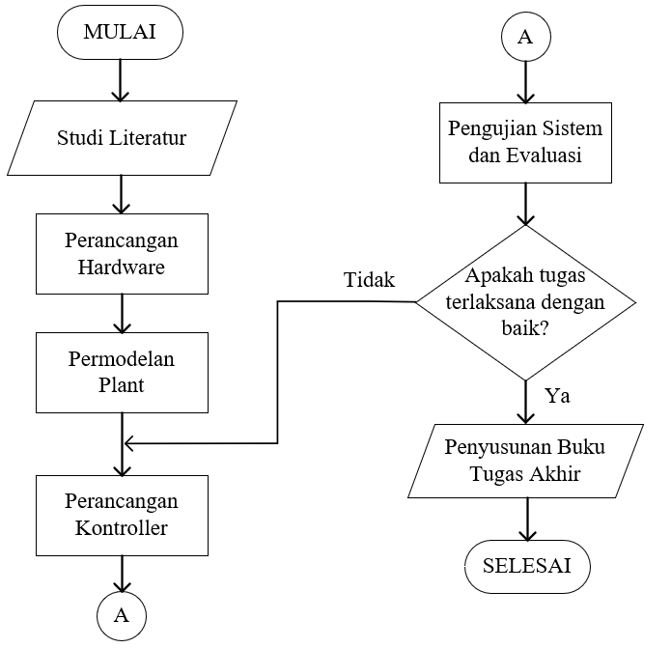

Gambar 3.1 *Flowchart* Metodologi Penelitian

Berikut merupakan penjelasan dari tahapan yang dilakukan.

1. Studi literatur

Tahap studi literatur digunakan untuk mengkaji teori-teori yang berhubungan perancangan kontroler sistem level dan desain rangkaian. Selain itu, dikaji pula konsep neural network dan proses *learning*. Sumber-sumber yang digunakan pada tahap ini berasal dari *textbook*, manual, datasheet, dan jurnal penelitian sebelumnya.

1. Perancangan *hardware*

Pada tahap perancangan *hardware*, hasil kajian tentang rangkaian digunakan sebagai bahan menyusun desain *hardware*. Perancangan ini meliputi desain mikrokontroler dan desain modul *power electronics*. Hasil rancangan diuji dengan memberikan sampel sinyal uji dan mengevaluasi keluarannya apakah masih berada dalam jangkauan simpangan yang diperbolehkan.

1. Permodelan plant dan kontroler

Untuk mengidentifikasi model plant, rancangan *hardware* dijalankan untuk mendapatkan respon open loop sistem. Permodelan plant meliputi permodelan *scaling* sensor, aktuator, dan tangki proses. Metode identifikasi yang digunakan yaitu penurunan rumus fisis dan identifikasi vitechkova. Setelah model plant dikatahui, didesain juga sistem closed loop dengan kontroler direct control neural network.

1. Pengujian sistem dan evaluasi

Pengujian sistem dilakukan melalui 2 tahapan, yaitu pengujian melalui simulasi dan pengujian implementasi. Rancangan kontroler disimulasikan pada software Simulink dan respon uji closed loop dievaluasi apakah sudah sesuai dengan spesifikasi respon kontroler yang diinginkan.

Agar algoritma simulasi dapat diimplementasi ke mikrokontroler, program Simulink perlu diubah menjadi bahasa C. Program ini kemudian ditanam pada mikrokontroler untuk pengujian implementasi. Respon implementasi menentukan keberhasilan model dan kontroler yang sudah didesain.

1. Penyusunan buku tugas akhir

Hasil penelitian yang sudah diperoleh kemudian disusun menjadi laporan berupa buku tugas akhir.

## Bahan dan peralatan yang digunakan

Alat dan bahan yang digunakan dalam pengerjaan tugas akhir ini diantaranya ialah:

1. Plant PCT-100 sebagai plant utama yang ingin dikontrol
2. Laptop untuk simulasi dan penyusunan buku tugas akhir
3. STM32F407VGT6 Discovery sebagai mikrokontroler tempat program ditanam
4. Modul DAC MCP4725 untuk mengubah sinyal digital menjadi sinyal kontrol analog
5. Rangkaian *voltage amplifier* (LM324N dan Power MOSFET) sebagai modul penguatan sinyal kontrol ke aktuator (analog output).

## Urutan pelaksanaan penelitian

### Permodelan Plant

Permodelan PCT-100 yang dilakukan terdiri atas penskalaan/*scaling* level sensor, flow meter, motor flow control valve, dan tangki proses. Berikut hasil permodelan yang dilakukan.

#### Permodelan *Scaling* Level Sensor

Perhitungan gradien dan konstanta persamaan garis $V_{LT}(h)$ digunakan 2 sampel level terendah $h_{0}=80.8mm$ dan tertinggi $h_{4}=208.15mm$. Respon tegangan sensor terhadap 4 sampel ketinggian air tampak pada gambar di bawah.

Gambar 3.2 Respon tegangan Level Sensor terhadap Level Air

Nilai tegangan pada kedua titik ini disubstitusi ke persamaan ( 2.1) untuk memperoleh persamaan garis. $G_{LT}$ merupakan gain level sensor dengan input berupa level dan output tegangan sensor. Gradien dan konstantanya diperoleh dengan substitusi nilai sampel uji.

$$G_{LT}=\frac{9.4739-2.2046}{208.15-80.8}=0.0571 Volt/mm$$

$$c_{LT}=9.4739-\left(0.0571*208.15\right)=-2.4076 Volt$$

Fungsi tegangan output $V_{LT}(Volt)$ terhadap input ketinggian air level sensor $h\left(mm\right)$ diperoleh sebagai fungsi persamaan linier berikut.

$$V_{LT}\left(h\right)=0.0571 h-2.4076 dalam mm$$

Apabila digunakan satuan standar internasional MKS, fungsi ini menjadi:

$$V_{LT}\left(h\right)=(0.0571*{10}^{-3}) h-2.4076 dalam meter$$

Fungsi level sensor untuk jangkauan dari dasar hingga dinding atas tangki terbatas pada ketinggian tertentu seperti pada Gambar 2.5.

$$V_{LT}\left(h\right)=\left\{\begin{aligned}0 ;h<42.178mm \\ 0.0571 h-2.4076 ;42.178mm≤h≤217.324mm \\ 9.997 ;217.324mm≤h\end{aligned}\right.$$

Sedangkan skala untuk mengubah tegangan sensor menjadi level pada mikrokontroler (implementasi) diberikan oleh persamaan berikut.

$$h(V_{LT})=\frac{V_{LT}+2.4076}{0.0571}=17.5189 V_{LT}+42.1780$$

#### Permodelan *Scaling* Flow Meter

Identifikasi model flow meter diberikan dengan memberi 5 variasi tegangan pompa, yaitu 2V, 4V, 6V, dan 10V. Pengambilan data dilakukan dengan membuka flow penuh control valve. Berikut respon level dan flow masuk tangki terhadap tegangan output pembacaan sensor .

Gambar 3.3 Respon Tegangan Flow terhadap Variasi Tegangan Pompa

Gambar 3.4 Respon Level Air terhadap Variasi Tegangan Pompa

Perhitungan gain flow meter diperoleh dari pertambahan ketinggian air dan nilai steady state tegangan flow meter. Persamaan $V_{FT}(h)$ merupakan persamaan garis lurus, sehingga gradien dan konstantanya dapat dicari berdasarkan sampel variasi flow. Masing-masing tegangan output flow meter terukur sebesar 2.4011V, 3.9197V, 5.2441V, 6.3062V, dan 6.8518V. Waktu *floating ball* terangkat dan ketinggian air setelah 120 detik berjalan disajikan pada tabel berikut.

Tabel 3.1 Tegangan Level Sensor pada Awal dan Akhir Runtime

|  |  |  |  |  |  |
| --- | --- | --- | --- | --- | --- |
| $$V_{pompa}$$ | $V_{FT}$ steady state | Awal floating ball bergerak | | Setelah 120s runtime | |
| $$t$$ | $$V_{LT}$$ | $$t$$ | $$V_{LT}$$ |
| 2V | 2.4011 | 58837ms | 0 | 107873ms | 1.6992 |
| 4V | 3.9197 | 36762ms | 0.0171 | 109283ms | 4.2017 |
| 6V | 5.2441 | 28463ms | 0.0146 | 109974ms | 6.3794 |
| 8V | 6.3062 | 23408ms | 0.0098 | 110449ms | 8.3081 |
| 10V | 6.8518 | 21199ms | 0.0049 | 110928ms | 9.3140 |

Flow inlet tangki proses akan meningkatkan ketinggian air secara bertahap. Untuk memodelkannya, dihitung laju perubahan level naik ($dh/dt$) agar didapat tegangan flow meter $V_{FT}$ sebagai output menggunakan persamaan ( 2.4). Dalam hal ini, $A_{tangki} dan m_{FT}$ selalu tetap, tetapi $V_{FT}$ berubah bergantung laju $\frac{∆h}{∆t}$. Nilai $V_{LT}$ pada Tabel 3.1 dikonversi menjadi $h$ dalam satuan mm oleh hasil persamaan ( 2.1). Laju kenaikan level air tangki tiap variasi $V_{pompa}$ didapatkan dari selisih ketinggian akhir (120 detik) dan ketinggian awal terhadap durasi lamanya naik. Laju kenaikan air dan tegangan flow meter yang terukur tersaji pada tabel berikut.

Tabel 3.2 Tegangan Flow Meter dan Kenaikan Level Air pada Variasi $V_{pompa}$

|  |  |  |  |
| --- | --- | --- | --- |
| No. | $$V_{pompa}$$ | $V_{FT}$ (volt) | $$∆h/∆t (mm/ms)$$ |
| 1 | 2V | 2.4011 | $$6.0358×{10}^{-4}$$ |
| 2 | 4V | 3.9197 | 0.001 |
| 3 | 6V | 5.2441 | 0.0014 |
| 4 | 8V | 6.3062 | 0.0017 |
| 5 | 10V | 6.8518 | 0.0018 |

Berdasarkan Tabel 3.2, kelima titik menghasilkan persamaan garis lurus dan apabila dihubungkan membentuk kurva seperti gambar di bawah.

Gambar 3.5 Respon tegangan flow meter $V_{FT}$ terhadap laju level tangki ($∆h/∆t$)

Gradien dan konstanta persamaan garis lurus diperoleh melalui persamaan ( 2.4) yang telah ditambahkan konstanta $c_{FT}$.

$$V_{FT}\left(h\right)=\frac{A_{tangki}}{m_{FT}} \left(\frac{∆h}{∆t}\right)+c_{FT}$$

dimana gradien dan konstantanya diperoleh sebagai berikut.

$$gradien=\frac{V_{FT V_{pompa}=10V}-V_{FT V_{pompa}=2V}}{{\left(\frac{∆h}{∆t}\right)}_{V_{pompa}=10V}-{\left(\frac{∆h}{∆t}\right)}_{V_{pompa}=2V} }=\frac{A_{tangki}}{m_{FT}}$$

$$konstanta=c_{FT}=V_{FT saat V_{pompa}=10V}-\left(\frac{A_{tangki}}{m_{FT}}\right){\left(\frac{∆h}{∆t}\right)}_{saat V_{pompa}=10V}$$

Dengan substitusi menggunakan rumus diatas diperoleh persamaan garis untuk flow:

$$\frac{A_{tangki}}{m_{FT}}=\frac{6.8518-2.4011}{0.0018-6.0358×{10}^{-4}}=3666\frac{Volt}{mm/ms}$$

$$c_{FT}=6.8518-\left(3666\right)\left(0.0018\right)=0.253 volt$$

Substitusikan ke persamaan $V_{FT}\left(dh/dt\right)$:

$$V_{FT}\left(\frac{dh}{dt}\right)=3666×\frac{dh}{dt}+0.253$$

Konstanta $c_{FT}$ ini dapat diabaikan karena nilainya terlampau kecil dibandingkan range $V_{FT}$.

Diketahui $A_{tangki}=πr_{tangki}^{2}=8100π mm^{2}$

$$\frac{A_{tangki}}{m_{FT}}=G_{FT}=3666$$

$$m_{FT}=\frac{A_{tangki}}{3666}=\frac{8100π}{3666}=6.9408\frac{mm^{3}}{Volt. ms}$$

Maka diperoleh model flow meter untuk mengkonversi flow rate (lt/min) ke tegangan output $V_{FT}$ di dalam mikrokontroler sebagai

$$Q_{in}=m_{FT} V_{FT} dalam \frac{mm^{3}}{ms}$$

$$Q_{in}=m_{FT}V_{FT}\left(6×{10}^{-2}\right) dalam lt/min$$

Berdasarkan persamaan ini, tegangan flow meter pada Gambar 3.3 dapat diubah menjadi flow dalam lt/min seperti gambar di bawah.

Gambar 3.6 Respon Pembacaan Flow Meter Setelah Substitusi Nilai Gain $m_{FT}$

#### Permodelan Flow Control Valve

Permodelan motor flow control valve menggunakan metode identifikasi vitechkova orde 1. Data tegangan flow meter terlebih dahulu diubah menjadi satuan debit lt/min menggunakan model *scaling* flow meter. Berdasarkan variasi tegangan valve pada pengambilan data yang telah dilakukan, diperoleh waktu dan flow saat 33% dan 70% steady state yang tersaji dalam tabel berikut.

Tabel 3.3 Parameter Vitechkova tiap Variasi Tegangan Motor Valve

|  |  |  |  |  |  |  |
| --- | --- | --- | --- | --- | --- | --- |
| No. | $$V_{FC}$$ | $y_{ss}$ (lt/min) | $y_{33}$ (lt/min) | $$t_{33}$$ | $$y_{70}$$ | $$t_{70}$$ |
| 1 | 13V | 1.7899 | 0.5907 | 0.0025 | 1.2529 | 0.0052 |
| 3 | 15V | 2.5560 | 0.8435 | 0.0023 | 1.7892 | 0.0043 |
| 4 | 18V | 2.9134 | 0.9614 | 0.0025 | 2.0394 | 0.0052 |
| 5 | 21V | 3.0639 | 1.0111 | 0.0014 | 2.1447 | 0.0022 |

Nilai $t_{33}$ dan $t_{70}$ digunakan untuk menghitung $T_{dV1}$ dan $τ_{V2}$ sesuai persamaan ( 2.5 kemudian diperoleh MSE terbaik. Tabel 3.4 menunjukkan hasil perhitungan model dan MSE.

Tabel 3.4 Model Vitechkova tiap Variasi Tegangan Valve $(V_{FC}$)

|  |  |  |  |  |  |  |
| --- | --- | --- | --- | --- | --- | --- |
| No. | $$V_{FC}$$ | $$K_{v1}$$ | $$T_{dv1}$$ | $$τ_{V1}$$ | $$G_{valve}$$ | MSE |
| 1 | 13V | 0.1377 | 0.0012 | 0.0033 | $$\frac{0.1377}{0.0033s+1}e^{-0.0012s}$$ | 0.3849 |
| 3 | 15V | 0.1704 | 0.0013 | 0.0025 | $$\frac{0.1704}{0.0025s+1}e^{-0.0013s}$$ | 1.2362 |
| 4 | 18V | 0.1619 | 0.0011 | 0.0034 | $$\frac{0.1619}{0.0034s+1}e^{-0.0011s}$$ | 0.8319 |
| 5 | 21V | 0.1459 | 9.6676e-04 | 0.001 | $$\frac{0.1459}{0.001s+1}e^{-0.000967s}$$ | 8.1376 |

Model terbaik dipilih dengan syarat memiliki MSE kecil dan tidak terpengaruh pressure switch. Model $V_{FC}=13 V$ memiliki MSE kecil namun terpengaruh pressure switch (batas tegangan valve mulai terbuka, pressure switch pompa masih aktif). Model $V_{FC}=18 V$ dipilih selain MSE nya kecil, juga tidak terpengaruh pressure switch.

$$G_{valve}(s)=\frac{0.1619}{0.0034s+1}e^{-0.0011s} \left(\frac{lt/min}{volt}\right)$$

Fungsi alih ini dapat dinyatakan dalam satuan internasional MKS sebagai

$$G_{valve}\left(s\right)=\frac{2.6983*{10}^{-6}}{0.0034s+1}e^{-0.0011s} \left(\frac{m^{3}/s}{volt}\right)$$

Model ini diubah menjadi sistem orde 2 dengan pendekatan pade, yakni

$$e^{-Ls}=\frac{e^{- \frac{Ls}{2}}}{e^{\frac{Ls}{2}}}=\frac{1-\frac{Ls}{2}}{1+\frac{Ls}{2}}$$

Substitusikan ke $G_{valve}$

$$G_{valve}=\frac{2.6983*{10}^{-6}}{0.0034s+1} \frac{(-0.00055s+1)}{(0.00055s+1)} \left(\frac{m^{3}/s}{volt}\right)$$

Fungsi alih hasil identifikasi dan data plant sebenarnya ditampilkan melalui kurva berikut.

Gambar 3.7 Perbandingan Fungsi Alih Flow Valve dan Data Sebenarnya

#### Permodelan Tangki

Untuk memodelkan tangki menggunakan penurunan rumus fisis, terlebih dahulu dicari pole $a$ pada persamaan ( 2.8) dan ( 2.9). Pole ini merupakan fungsi dari luas bukaan valve (*aperture*) yang dapat dihitung menggunakan persamaan ( 2.10). Pada permodelan ini akan dihitung luasan manual dan motor drain valve saat full open dan close bergantian seperti pada Tabel 3.5. Perhitungan matematis luas aperture disajikan pada halaman lampiran.

Tabel . Hasil Perhitungan Luasan Aperture Drain Valve

|  |  |  |  |  |  |
| --- | --- | --- | --- | --- | --- |
| No. | Kondisi | | $$Q_{in ss}$$ $$({10}^{-5} m^{3}/s)$$ | $$h_{ss}$$ $$(m)$$ | Luas aperture  (${10}^{-5} m^{2}$) |
| Manual Drain | Motor Drain |
| 1 | Full close | Full open | $$2.0744$$ | $$0.0491$$ | $$A_{o mov}=2.1148$$ |
| 2 | Full open | Full close | $$1.6132$$ | $$0.0617$$ | $$A_{o man}=1.4675$$ |
| 3 | Full open | Full open | $$3.7169$$ | $$0.0577$$ | $$A_{o 2valve}=3.4947$$ |

Setelah diperoleh luas Ao untuk ketiga kondisi drain valve, fungsi alih level $G_{level}$ dapat diperoleh menggunakan persamaan ( 2.9.

$$G_{level}=\frac{h\left(s\right)}{Q_{in}\left(s\right)}=\frac{b}{s+a}$$

Diketahui $r_{tangki}=80 mm, r_{pipa}=3.85 mm,$ dan $g=9.81\frac{m}{s^{2}}.$

$$b=\frac{1}{A_{tangki}}=\frac{1}{πr_{tangki}^{2}}$$

$$b=\frac{1}{π {\left(\frac{80}{1000}\right)}^{2}}=49.7359 m^{-2}$$

Sedangkan pole fungsi alih merupakan model nonlinear.

$$a=\frac{A_{O}\sqrt{2g}}{A_{tangki}\sqrt{h}}=220.3026\frac{A_{O}}{\sqrt{h}}$$

$G_{level}$ diperoleh dengan substitusi $b$ dan $a$.

$$G_{level}=\frac{49.7359}{s+220.3026\frac{A_{O}}{\sqrt{h}}}$$

Tabel berikut menunjukkan model level dari ketiga variasi bukaan drain valve ( $A_{o man}, A_{o mov},$ dan $A_{o 2valve}$).

Tabel 3.6 Fungsi Alih Sistem Level pada Bukaan Valve Hasil Identifikasi

|  |  |  |  |  |
| --- | --- | --- | --- | --- |
| No. | Kondisi | | Pole $a(t)$ | Model $\frac{h}{Q_{in }} \left(\frac{m}{m^{3}/s}\right)$ |
| Manual Valve | Motor Valve |
| 1 | Full close | Full open | 0.021 | $$\frac{49.7359}{s+0.021}$$ |
| 2 | Full open | Full close | 0.013 | $$\frac{49.7359}{s+0.013}$$ |
| 3 | Full open | Full open | 0.0321 | $$\frac{49.7359}{s+0.0321}$$ |

### Perancangan Sistem Tertanam

Sistem tertanam merujuk pada sistem komputer yang didesain untuk menjalankan tugas atau fungsi tertentu dalam satu unit tunggal. Desain sistem tertanam meliputi perancangan *hardware* dan program dalam *software* IDE. Desain ini dimulai dengan mendefinisikan kebutuhan dari fungsi alat dan rangkaian yang sesuai untuk menyelesaikan kebutuhan. Berikut merupakan kebutuhan dan jenis rangkaian yang sesuai.

Tabel 3.7 Kebutuhan Sistem dan Rangkaian yang Sesuai

|  |  |  |
| --- | --- | --- |
| No. | Kebutuhan | Rangkaian yang sesuai |
| 1. | Analog input (sensor level dan flow) | ADC (Analog to Digital Converter) dengan voltage divider |
| 2. | Analog output (flow valve dan motor drain valve) | DAC (Digital to Analog Converter), operational amplifier, dan mosfet regulator (power electronics) |
| 3. | Pemprosesan algoritma kontrol | Mikrokontroler |
| 4. | Switching ON/OFF sinyal referensi (yang dijaga tetap saat mulai running) | Isolator dan relay |
| 5. | Penyimpanan data | MicroSD data logger |
| 6. | Monitoring melalui PC | UART TTL Communication |

Berdasarkan tabel di atas, desain rangkaian dapat dibagi menjadi 2 bagian utama, yakni desain modul mikrokontroler dan desain *power electronics*. Gambar 3.8 di bawah menampilkan prototipe sistem tertanam yang sudah dibuat beserta bagian-bagiannya.

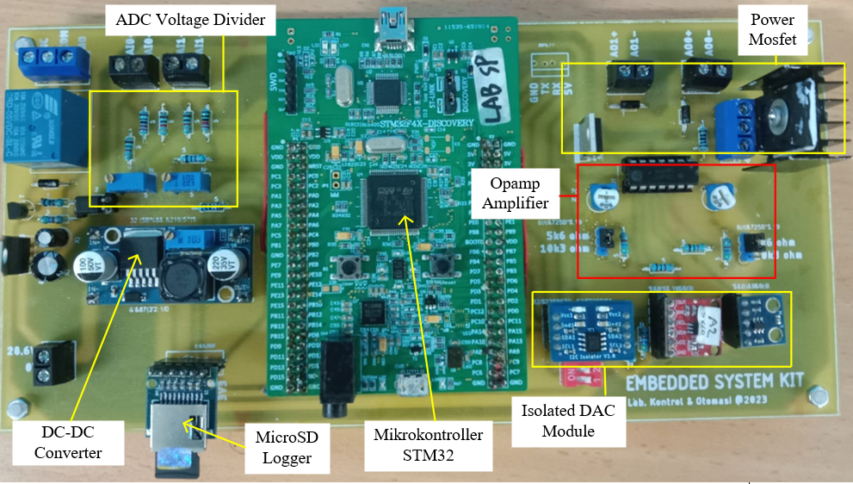

Gambar 3.8 Prototipe yang Telah Dirancang

#### Desain Mikrokontroler

Mikrokontroler merupakan unit pemprosesan digital yang menjalankan komputasi digital sesuai algoritma fungsi yang diberikan. Input program dapat berasal dari tegangan pembacaan sensor melalui ADC atau informasi yang dikirimkan PC melalui komunikasi UART pada USB-to-TTL adapter. Output hasil program dikirimkan menuju aktuator melalui protokol I2C DAC sekaligus disimpan dalam file pada microSD melalui protocol SPI. Supply mikrokontroler dan keseluruhan modul diberikan oleh voltage regulator LM2596 yang dapat menyuplai tegangan 5 VDC hingga 3A.

Gambar 3.9 Modul Power Supply, Mikrokontroler, dan USB-TTL

*Signal conditioning* berupa rangkaian pembagi tegangan diberikan agar tegangan output sensor (0-10VDC) dapat dibaca ADC pada range kerjanya (0-3.3VDC). Pembagi tegangan menggunakan rangkaian seri resistor dan adjustable trimmer.

Gambar 3.10 Rangkaian Penurun Tegangan ADC dan MicroSD Logger

Hambatan resistor pada rangkaian di atas dapat dihitung menggunakan rumus pembagi tegangan Berikut.

$$\frac{V_{out}}{V_{in}}=\frac{R_{17}}{R_{17}+R_{14}+R_{16}+R_{12}}$$

Agar tegangan keluaran $V_{out}=3.3V,$ rasio $V_{out}/V_{in}$ ditentukan bernilai $\frac{V_{out}}{V_{in}}=\frac{3.3V}{10V}≈\frac{1}{3}$. Hambatan resistor ditetapkan $R_{16}=R_{17}=1kΩ, R_{14}=220Ω$. Resistansi trimmer diperoleh dengan substitusi nilai tersebut ke persamaan pembagi tegangan.

$$\frac{1}{3}=\frac{1k}{1k+1k+220+R_{12}}$$

$$R_{12}=780Ω$$

#### Desain Modul Analog Output

Aktuator yang digunakan memiliki range tegangan berbeda. Aktuator mendapat sinyal kontrol 12bit dari mikrokontroler, kemudian oleh IC DAC MCP4725 diubah menjadi tegangan 0-5V. Sinyal I2C perlu diisolasi agar MCP4725 tidak menyebabkan *drop voltage* pada mikrokontroler. Keluaran DAC ini perlu dikuatkan oleh rangkaian non-inverting opamp sehingga menghasilkan 0-10V atau 0-24V. Agar dihasilkan sinyal yang linear dan stabil, dibutuhkan regulator power mosfet yang difeedback melalui voltage follower opamp. Jangkauan tegangan kontrol dari aktuator disajikan pada tabel berikut.

Tabel 3.8 *Range* Tegangan Kerja Aktuator

|  |  |  |
| --- | --- | --- |
| No. | Aktuator | Range Input |
| 1. | Flow control valve | 0-24VDC (max current 1A) |
| 2. | Motor drain valve | 0-10VDC |
| 3. | Pompa | 0-10VDC |

Rangkaian modul analog output ditampilkan pada skema berikut.

Gambar 3.11 Rangkaian Analog Output

Aktuator pompa digerakkan oleh supply tegangan eksternal 0-10V. Tegangan eksternal ini oleh mikrokontroler hanya memiliki 2 kondisi, yakni OFF (0V) dan ON (tegangan eksternal). Relay diberikan sebagai *switch* yang digerakkan oleh pin digital GPIO mikrokontroler.

Gambar 3.7. Rangkaian switching relay pompa

### Perancangan Kontroler

Sebelum merancang kontroler, elemen closed loop berupa variabel proses harus diidentifikasi. *Controlled variables* (CVs) merupakan variabel proses yang akan dikontrol, pada penelitian ini variabel ini adalah level tangki. Nilai yang diinginkan dari variabel kontrol ini dinamakan set point. *Manipulated variable* (MVs) merupakan variabel proses yang dapat disesuaikan untuk menjaga *controlled variables* mendekati set point, variabel ini yaitu flow air masuk tangki. *Disturbance variables* merupakan variabel proses yang berdampak controlled variable namun tidak dapat dimanipulasi oleh sistem kontrol. Disturbance berupa beban air keluar karena bukaan drain valve dapat berubah sepanjang interval waktu. Gambar di bawah menunjukkan closed loop diagram sistem level.

Gambar 3.12 Diagram Blok Sistem

#### Perancangan Direct Neural Network

Struktur neuron pada input layer ditentukan berdasar jumlah orde pada kontroler PID diskrit. Pendekatan ini mengasumsikan kontroler neural network yang dibangun memiliki orde *time shifting* ($z^{-1}$) yang sama dengan PID. Fungsi alih kontroler PID diskrit diberikan oleh persamaan berikut.

$$u\left(k\right)=u\left(k-1\right)+K_{p}\left[\left(1+\frac{T}{T_{i}}+\frac{T_{d}}{T}\right)e\left(k\right)-\left(1+2\frac{T_{d}}{T}\right)e\left(k-1\right)+\frac{T_{d}}{T}e\left(k-2\right)\right]$$

Dari persamaan tersebut diketahui bahwa orde maksimum dari fungsi alih diskrit PID ialah $z^{-2}$ atau berlaku *time shifting $k-2 (Gene F. Franklin et al., 1998)$* . Akibat dasar ini, disusun 3 neuron pada input layer yang masing-masing neuronnya ialah *time shifting* sekali terhadap data error sebelumnya, yaitu $e\left(k\right), e\left(k-1\right), dan e(k-2)$. Input $e(k-1)$ menunjukkan adanya kecepatan naik atau turun error proses. Sedangkan input $e(k-2)$ menunjukkan perubahan error proses. Jumlah neuron hidden layer diberikan dengan jumlah yang sama dengan input layer, yakni 3 neuron. Hal ini dipilih agar komputasi perkalian matriks weight lebih mudah. Karena sistem yang dikontrol merupakan sistem SISO, output layer neural network hanya memiliki 1 neuron output untuk memberikan sinyal kontrol ke tegangan motor flow valve.

Gambar 3.13 Struktur Kontroler Direct Neural Network

Inisiasi *weight* neural network baik input layer ke hidden layer maupun hidden layer ke output layer, diberikan uniform random float 0 hingga 1. Propagasi maju menghasilkan nilai neuron hidden dan output berdasarkan bobot sinaps (hubungan neuron antar layer). Sedangkan propagasi balik menghasilkan pembaruan bobot/*weight* input layer dan hidden layer.

*Updating* ini dipengaruhi oleh *local gradient hidden* ($δ^{2}$) dan *local gradient output* ($δ^{1}$) yang merupakan turunan dari *cost function* error (minimalisasi error). Adaptasi learning rate ditentukan oleh nilai alpha yang merepresentasikan laju perubahan learning rate terhadap error level sesuai persamaan ( 2.22).

|  |  |
| --- | --- |
| Pseudocode Direct Neural Network | |
| 1 | w_input, v_hidden = uniform random // inisiasi *weight* |
| 2 | Inisiasi learning rate, alpha |
| 3 | x_input = [e(k), e(k-1), e(k-2)] |
| 4 | for j=1:3  neuron_hidden(j) = sigmoid(w_input*x) // *forward propagation*  end |
| 5 | neuron_output = sigmoid(v_hidden*neuron_hidden) // *output neuron* |
| 6 | if alpha*(e(k)) < 1cm { adaptasi = 0 }  else { adaptasi = alpha*(e(k)) } |
| 7 | learning_rate = learning_rate + adaptasi // adaptasi learning rate |
| 8 | delta1 = e(k)*neuron_output*(1 – neuron_output) // *gradient hidden* |
| 9 | for j=1:3  v_hidden(j) = v_hidden(j) + learning_rate*delta1*neuron_hidden //*update weight*  gradient input: delta2(j)=delta1*v_hidden(j)*neuron_hidden*(1–neuron_hidden)  for i=1:3  w_input(j,i) = w_input(j,i) + learning_rate*delta2(j)*x_input // *update weight*  end  end |
| 10 | e(k-2) = e(k-1), e(k-1) = e(k) // *updating previous error* |

#### Skenario Pengujian Kontroler

Pengujian kontroler dilakukan melalui simulasi pada software Simulink, dimana hasil terbaik kemudian dilakukan implementasi langsung pada plant. Respon yang ingin diperoleh dari pengujian kontroler yaitu level yang sesuai spesifikasi overshoot kurang dari 10% dan settling time kurang dari 200 detik. Proses simulasi dan implementasi dilakukan dengan beberapa konfigurasi plant. Kondisi nominal diartikan sebagai kondisi normal yang mungkin bagi controlled variable mencapai suatu set point. Beban disebut beban nominal terjadi saat berada pada kondisi sistem nominal. Berikut merupakan kondisi nominal dan pembebanan plant PCT-100 untuk pengujian.

Kondisi nominal:

1. Masukan flow rate $Q_{in}$: 0 – 3 lt/min
2. Tegangan pompa konstan : 10VDC
3. *Range* tegangan flow control valve : 12VDC (full closed) – 22VDC (full open)
4. Batas kontroler berjalan : 1680 detik
5. Time sampling : 100ms
6. Learning rate awal : ${10}^{-5}$
7. Set point level statis = 100 mm
8. Pembebanan nominal katup terbuka: hanya manual drain valve terbuka (full open)

Kondisi pembebanan dengan variasi bukaan motor drain valve berlangsung secara acak. Periode sinyal acak diberikan sebesar 15 detik yang mampu memberikan simpangan level hingga 20mm atau minimum 10%, terhitung dari tinggi tangki yang dapat dijangkau (217mm). Kondisi pembebanan motor drain valve dilakukan dengan variasi bukaan valve 0-100% dengan periode konstan dan berbentuk uniform random 0-100%. Sinyal ini hasilkan oleh modul analog output menggunakan fungsi random dengan batas 0% full closed dan 100% full open.

Gambar 3.14 Kurva Pembebanan Drain Valve

Selain diberikan variasi pembebanan, dipelajari pula respon kontroler terhadap peningkatan dan penurunan set point. *Tracking* set point dilakukan dengan memberikan sinyal step level sebagai referensi. Sinyal step ini berada pada range pembacaan level sensor, yakni 42mm hingga 217mm. Berikut merupakan sinyal step *tracking* set point.

Gambar 3.15 Kurva Uji *Tracking* Set Point Level

Berdasarkan kurva uji *tracking* set point diatas dapat ditulis persamaan set point sebagai berikut.

$$SP\left(k\right)=\left\{\begin{aligned}\begin{aligned}50 , 0s<t<240s \\ 100 , 240s<t<480s \\ 150 , 480s<t<720s\end{aligned} \\ 200 , 720s<t<960s \\ 150 , 960s<t<1200s \\ 100 , 1200s<t<1440s \\ 50 , 1440s<t<1680s\end{aligned}\right.$$

Berikut merupakan scenario variasi pengujian yang dilakukan.

1. Pengujian rangkaian analog input dengan sinyal ramp
2. Pengujian rangkaian analog output dengan sinyal ramp
3. Pengujian kontroler berbeban tanpa kontroler
4. Pengujian kontroler berbeban dengan learning rate konstan (set point konstan)
5. Pengujian kontroler berbeban dengan adaptasi learning rate (set point konstan)
6. Pengujian kontroler berbeban terhadap *tracking* set point dengan adaptasi learning rate
7. Implementasi kontroler tertanam

# HASIL DAN PEMBAHASAN

## Pengujian Rangkaian Analog Input

Pengujian rangkaian ADC kontroler tertanam dilakukan dengan memberikan sinyal ramp naik selama 60 detik dilanjutkan turun selama 60 detik pada perangkat *data actuisition* sebagai *power supply* tegangan referensi. Advantech USB-4716 dipilih karena memiliki keluaran analog output 0-10VDC. Tegangan output ini kemudian dihubungkan ke rangkaian ADC untuk bahan evaluasi performa ADC. Pada mikrokontroler STM32, ADC channel 0 (AI0) digunakan untuk pembacaan sensor level dan ADC channel 1 (AI1) digunakan untuk sensor flow meter. Gambar 4.1 dan Gambar 4.2 menunjukkan hasil pengukuran analog input.

Gambar 4.1 Hasil Pengukuran AI Channel 0 STM32 terhadap AO USB4716 (0-10V)

Gambar 4.2 Hasil Pengukuran AI Channel 1 STM32 terhadap AO USB4716 (0-10V)

Untuk mengetahui nilai kesalahan pembacaan, diukur selisih pembacaan tegangan ADC dengan tegangan referensi USB4716. Berikut tabel yang menyajikan simpangan pada awal, akhir, dan transisi puncak sinyal ramp.

Tabel 4.1 Simpangan Pengukuran Analog Input STM32

|  |  |  |  |  |
| --- | --- | --- | --- | --- |
| No. | ADC Channel | Simpangan dengan AO USB4716 (volt) | | |
| Awal Ramp Naik | Puncak Ramp | Akhir Ramp Turun |
| 1 | AI0 | 0.0764 | 0.0695 | 0.0022 |
| 2 | AI1 | 0.0175 | 0.1216 | 0.0622666 |

Berdasarkan hasil pengujian rangkaian analog input, prototipe sistem tertanam yang dibuat mampu membaca tegangan sensor dengan baik. Sinyal ramp referensi 0-10V dari USB4716 terukur pada mikrokontroler dengan bentuk linier, simpangan maksimum diperoleh sebesar 76.4mV untuk ADC channel 0 dan 121.6mV untuk ADC channel 1. Bentuk linier diperoleh karena tegangan masukan ADC diturunkan menggunakan resistor yang memiliki karakteristik beban linier. Simpangan tersebut dianggap tidak memengaruhi Pengukuran sensor karena sangat kecil apabila dibandingkan *range* sinyal maksimal yang dapat dibaca, yakni 10V.

## Pengujian Rangkaian Analog Output

Modul analog output merupakan rangkaian *power electronics*. Pengujian ini dilakukan dengan memberikan sinyal ramp naik selama 60 detik kemudian turun 60 detik dalam program mikrokontroler STM32. Pengukuran dilakukan oleh analog input dari modul *data actuisition* USB-4716 karena memiliki *range* tegangan 0-10VDC. Terdapat rangkaian output conditioning motor flow control valve (0-22VDC) dan drain valve (0-10VDC) keduanya diuji dan sinyal output dievaluasi. Rangkaian *voltage divider* perlu ditambahkan untuk menurunkan tegangan output ke motor flow valve (24VDC maksimal) menjadi 10 VDC maksimal pada AI USB4716 dengan rangkaian seperti pada Gambar 4.3.

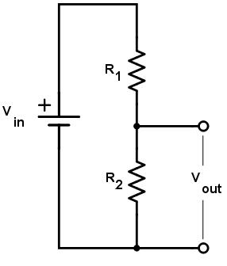

Gambar 4.3 Rangkaian Voltage Divider AO STM32

Perhitungan didasarkan rumus pembagi tegangan berikut dan diperoleh resistansi tiap resistor.

$$V_{AI USB4716}=V_{AO F.Valve}*\frac{R_{2}}{R_{1}+R_{2}}$$

$$V_{AI USB4716}=V_{AO F.Valve}*\frac{R_{2}}{{(R}_{1 resistor}+R_{1 trimmer})+R_{2}}$$

Dimana $R_{2}=982 Ω, R_{1 res}=993 Ω, dan R_{1 trimmer}=193.3 Ω$

Pada rangkaian analog output, DAC channel 0 (AO0) digunakan untuk tegangan aktuator motor flow valve dan DAC channel 1 (AO1) digunakan untuk motor drain valve.

Gambar 4.4 Pengukuran AI USB4716 terhadap AO Channel 0 STM32 (0-22V)

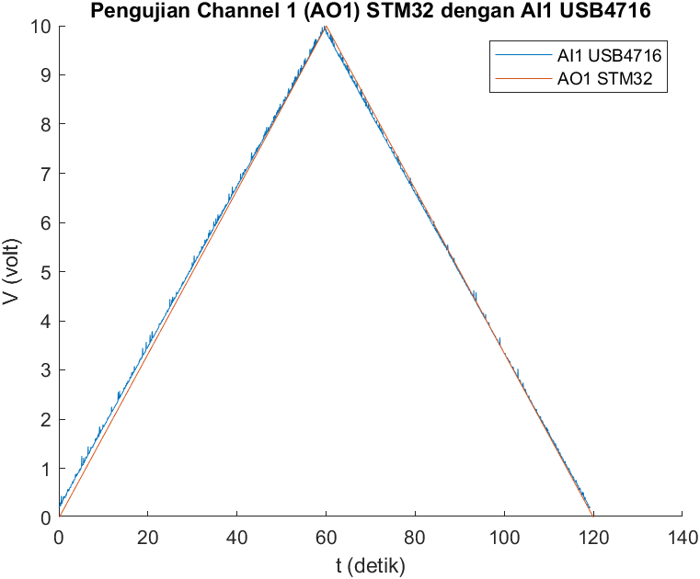

Gambar 4.5 Pengukuran AI USB4716 terhadap AO Channel 0 STM32 (0-10V)

Untuk mengetahui nilai kesalahan rangkaian penguatan, diukur selisih pengukuran tegangan oleh USB4716 terhadap tegangan kontrol AO STM32. Berikut tabel yang menyajikan simpangan pada awal, akhir, dan transisi puncak sinyal ramp.

Tabel 4.2 Simpangan Pengukuran Analog Output STM32

|  |  |  |  |  |
| --- | --- | --- | --- | --- |
| No. | DAC Channel | Simpangan dengan pengukuran AI USB4716 (volt) | | |
| Awal Ramp Naik | Puncak Ramp | Akhir Ramp Turun |
| 1 | AO0 | 0.489105 | 0.0194 | 0.4377 |
| 2 | AO1 | 0.2 | 0.0315 | 0.014 |

Berdasarkan hasil pengujian rangkaian analog output, prototipe sistem tertanam juga mampu memberikan tegangan suplai kontrol dengan baik. Sinyal ramp yang disuplai rangkaian penguatan mampu memberikan tegangan dengan bentuk linier, simpangan maksimum terhadap pengukuran AI USB4716 diperoleh sebesar 489mV untuk rangkaian penguatan flow control valve (AO0) dan 200mV untuk rangkaian penguatan drain valve (AO1).

Bentuk linier pada sinyal ramp uji diakibatkan oleh penguatan non-inverting operational amplifier yang merupakan nilai skalar konstan dari susunan resistor. Dengan penambahan rangkaian *voltage follower*, sinyal yang dikuatkan menuju beban akan dikoreksi oleh feedback yang berasal dari tegangan source mosfet. Namun, pada rangkaian ini masih terdapat tegangan *threshold* akibat *drop* tegangan power mosfet ($V_{DS}$), sehingga batas terendah tegangan tidak nol dan memicu adanya simpangan pengukuran.

## Pengujian Berbeban Tanpa Kontroler

Pengujian sistem tanpa kontroler dilakukan untuk mengetahui respon level tanpa metode kontrol. Pengujian ini dilakukan closed loop, dimana sistem diberikan referensi level set point yang tetap, yaitu 100mm dan berubah. Berikut merupakan respon level air pada kondisi berbeban tanpa kontroler.

Gambar 4.6 Respon Level Tanpa Kontroler terhadap Set Point Konstan

Gambar 4.7 Respon Level Tanpa Kontroler terhadap Perubahan Set Point

Pengujian plant tanpa kontroler menunjukkan bahwa level dipengaruhi oleh beban bukaan valve dan tidak bisa mencapai referensi set point. Respon level yang diperoleh tidak stabil, membuktikan bahwa perlu adanya kontroler agar set point dapat dicapai.

## Pengujian Berbeban dengan Learning Rate dan Set Point Konstan

Pengujian berbeban dengan learning rate konstan ditujukan untuk mengetahui pengaruh variasi learning rate terhadap respon level air. Setiap pengujian diberikan beban motor drain valve naik dan turun secara acak. Set point (SP) level dikondisikan tetap sebesar 100mm dan diuji learning rate konstan, yaitu 0.001, 0.01, 0.1, 1, 2, 5, dan 10. Spesifikasi respon yang ingin didapatkan yakni overshoot, settling time 5%, dan MSE. Berikut merupakan hasil simulasi model neural network pada kondisi berbeban dengan learning rate konstan.

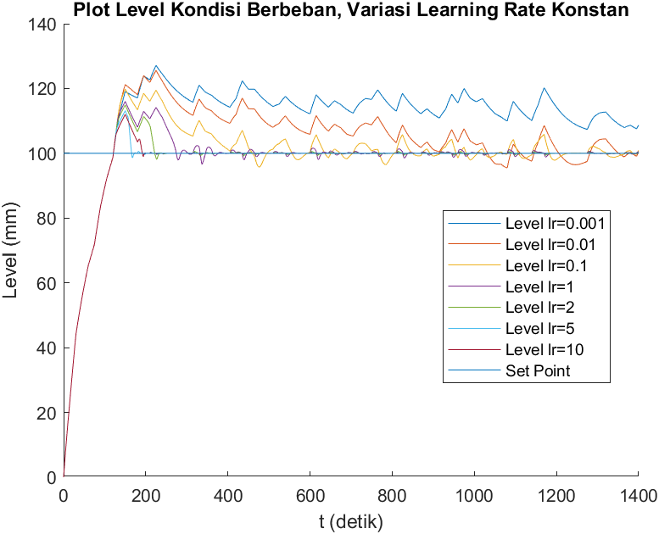

Gambar 4.8 Respon Level saat SP dan Learning Rate Konstan

Dari pengujian berbeban dan variasi learning rate konstan di atas spesifikasi settling time, persen overshoot, dan MSE diperoleh seperti tabel berikut.

Tabel 4.3 Spesifikasi Respon saat SP dan Learning Rate Konstan

|  |  |  |  |  |  |
| --- | --- | --- | --- | --- | --- |
| No. | Learning rate | Overshoot (mm) | % overshoot | Settling time (detik) | MSE |
| 1 | 0.001 | 127.146 | 27.146 | - | 418.6203 |
| 2 | 0.01 | 125.369 | 25.369 | 1182.73 | 284.051 |
| 3 | 0.1 | 119.713 | 19.713 | 1171.63 | 225.1403 |
| 4 | 1 | 115.926 | 15.926 | 262.484 | 205.719 |
| 5 | 2 | 114.858 | 14.858 | 215.134 | 199.6002 |
| 6 | 5 | 113.181 | 13.181 | 174.074 | 195.106 |
| 7 | 10 | 112.025 | 12.025 | 161.709 | 195.3809 |

Pada pengujian berbeban dan variasi learning rate konstan, diperoleh hasil bahwa learning rate kurang dari 1 memiliki MSE yang tinggi. Pada kondisi ini respon level mengalami *underfitting*, yakni kejadian dimana model neural network tidak mempelajari hubungan variabel dalam data dengan baik sehingga beban valve memengaruhi respon level yang tidak menuju set point (Gambar 4.8). *Underfitting* ini disebabkan oleh learning rate yang kecil sehingga model tidak dapat melakukan *update weight* dengan cepat. Perubahan weight yang lama menyebabkan settling time 5% kurang dari 200 detik tidak dapat tercapai. Fenomena *underfitting* dapat pula dijelaskan melalui grafik output neural network yaitu sinyal kontrol valve seperti tampak pada Gambar 4.9.

Gambar 4.9 Perubahan Sinyal Kontrol saat SP dan Learning Rate Konstan

Model neural network dengan learning rate kurang dari 1 menghasilkan output tegangan motor valve yang bergerak lambat (ditunjukkan oleh kenaikan dan penurunan yang lama), sehingga menyebabkan level jauh dari set point yang diharapkan. Apabila melihat dari pola overshoot dan MSE, akan semakin kecil saat learning rate dinaikkan. Model yang mengikuti set point ialah neural network dengan learning rate 1, 2, 5, dan 10, tetapi masih terdapat overshoot 12.025% hingga 15.926%. Model neural network dengan learning rate sebesar 10 merupakan model terbaik pada pengujian ini, dimana memiliki persen overshoot, settling time, dan MSE terkecil tetapi masih tidak dapat memenuhi tujuan overshoot kurang dari 10%. Oleh sebab itu, Langkah penentuan learning rate dengan cara eksperimental seperti ini beresiko terjadi *underfitting*, yakni model tidak dapat mengatasi efek pembebanan untuk mencapai set point yang diinginkan.

## Pengujian Berbeban pada Set Point Konstan dan Adaptasi Learning Rate

Pengujian berbeban dengan adaptasi learning rate dilakukan untuk mengetahui respon sistem jika learning rate terus berubah (adaptasi) sebanding dengan error proses. Learning rate awal diberikan ${10}^{-5}$ dan nilai alpha divariasikan. Pengujian ini dilakukan dalam kondisi pembebanan yang acak. Set point level dibuat tetap sebesar 100mm dan diberikan variasi nilai alpha (parameter adaptasi learning rate) sebesar 0.0001, 0.001, 0.01, 0.1, dan 1. Spesifikasi respon yang ingin didapatkan yakni overshoot, undershoot, settling time 5%, dan MSE.

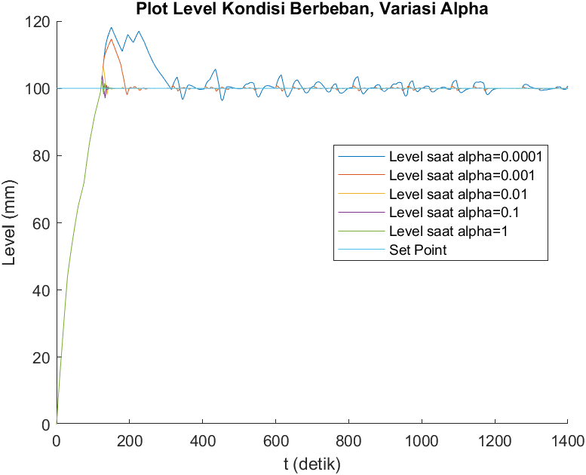

Gambar 4.10 Respon Level saat SP Konstan dan Adaptasi Learning Rate

Dari pengujian berbeban dan learning rate adaptif diatas spesifikasi settling time, persen overshoot, dan nilai MSE diperoleh seperti pada tabel berikut.

Tabel 4.4 Spesifikasi Respon saat SP Konstan dan Adaptasi Learning Rate

|  |  |  |  |  |  |
| --- | --- | --- | --- | --- | --- |
| No. | Alpha | Overshoot (mm) | % Overshoot | Settling time (detik) | MSE |
| 1 | 0.0001 | 118.202 | 18.202 | 279.577 | 213.867 |
| 2 | 0.001 | 114.57 | 14.57 | 179.474 | 197.0926 |
| 3 | 0.01 | 106.187 | 6.187 | 129.898 | 192.8207 |
| 4 | 0.1 | 103.799 | 3.799 | 111.515 | 190.3915 |
| 5 | 1 | 102.389 | 2.389 | 111.415 | 167.3385 |

Pada pengujian variasi alpha ini, respon level memiliki karakteristik penurunan overshoot apabila alpha dinaikkan. Hal ini disebabkan alpha memengaruhi adaptasi learning rate, berupa penambahan atau pengurangan sebanding dengan error. Learning rate yang tinggi menyebabkan model neural network sangat adaptif dan *learning* berlangsung cepat. Proses *learning* yang terlalu cepat ini menyebabkan respon level stabil terhadap beban air keluar akibat *updating weight* yang cepat pula. Perubahan *weight* yang cepat juga menyebabkan keluaran neuron output layer berubah-ubah secara signifikan. Hal ini tampak pada sinyal keluaran kontroler, yakni sinyal kontrol motor flow valve yang memiliki pertambahan periode osilasi seiring peningkatan alpha. Kejadian ini dinamakan *overfitting*, yakni model melakukan *learning* terlalu baik dengan learning rate yang besar. Akurasi model dari fungsi aktivasi sigmoid berbanding lurus dengan peningkatan learning rate (Li et al., 2019). Meskipun sudah memenuhi overshoot kurang dari 10% dan MSE yang rendah pada sinyal uji, osilasi sinyal kontrol dalam prakteknya dihindari karena berpotensi merusak aktuator. Gambar di bawah menunjukkan sinyal kontrol keluaran dari model neural network.

Gambar 4.11 Perubahan Sinyal Kontrol saat SP Konstan dan Adaptasi Learning Rate

Kejadian osilasi dapat terjadi apabila model menggunakan learning rate yang sangat tinggi. pada kasus pengujian ini learning rate bernilai 2357.71 akibat adanya adaptasi oleh alpha. Oleh sebab itu, penentuan alpha $≥$ 1 beresiko memicu *overfitting* yang berakibat terjadinya osilasi keluaran output layer.

Gambar 4.12 Adaptasi Nilai Learning Rate selama Variasi Pembebanan

Pada alpha kurang dari 1, tampak bahwa semakin besar alpha menyebabkan overshoot, settling time 5%, dan MSE menurun. Model neural network terbaik dalam pengujian ini ialah alpha=0.1 dimana overshoot dicapai sebesar 3.8%, settling time 111.5 detik serta alpha=0.01 dengan overshoot 6.187%, settling time 129.9 detik. Persen overshoot dengan adaptasi learning rate oleh alpha diperoleh lebih kecil daripada tanpa adaptasi alpha. Hal ini disebabkan alpha dapat menyesuaikan learning rate berdasarkan error respon level. Langkah eksperimental pemilihan alpha sebaiknya dimulai dari alpha < 1 dan berangsur-angsur turun dengan melihat persen overshoot. Langkah penurunan seper-sepuluh seperti pada pengujian ini dapat digunakan karena pergerakan pola overshoot, settling time, dan MSE dapat lebih terlihat. Selain itu, nilai alpha menunjukkan laju perubahan learning rate per satuan error proses.

Sebagai contoh alpha=0.1 menunjukkan perubahan learning rate sebesar 0.1 per satu satuan error (dalam volt) pada setiap iterasi, yakni 100ms dalam penelitian ini.

Gambar 4.13 Respon Level saat Pembebanan Kedua

Respon level terhadap bukaan valve terhadap pembebanan saat steady state terlihat pada Gambar 4.13. Variasi alpha memberikan overshoot level air yang berbeda. Nilai alpha yang semakin kecil menyebabkan peningkatan overshoot dan undershoot. Proses *learning* yang terjadi pada pengujian ini berdampak pada pengurangan efek pembebanan melalui kecepatan *updating weight*. Apabila sistem dijalankan lebih lama, efek overshoot dan undershoot ini tidak tampak karena proses *learning* dapat menguranginya agar tetap stabil.

## Pengujian Berbeban pada *Tracking* Set Point dengan Adaptasi Learning Rate

Pengujian ini bertujuan untuk mengetahui respon sistem bila diberikan perubahan step sinyal set point. Pola yang dicoba ialah kenaikan dan penurunan sebesar 50mm selama pembebanan acak. Pengujian ini meliputi pengujian *tracking* terhadap variasi alpha/learning rate adaptif (berubah). Berdasarkan langkah pengujian pembebanan sebelumnya, penentuan learning rate konstan untuk memenuhi spesifikasi respon tertentu masih dilakukan eksperimen dengan memilih learning rate yang tinggi, tetapi masih beresiko terjadinya *overfitting*. Oleh sebab itu, pada pengujian *tracking* set point ini juga dicoba adaptasi learning rate menggunakan parameter alpha. Untuk mengetahui respon level saat learning rate berubah (adaptif) dilakukan dengan variasi nilai alpha sebesar 0.0001, 0.001, 0.01, 0.1, dan 1. Pengujian ini dilakukan untuk mengetahui respon sistem dengan adanya adaptasi learning rate terhadap perubahan set point.

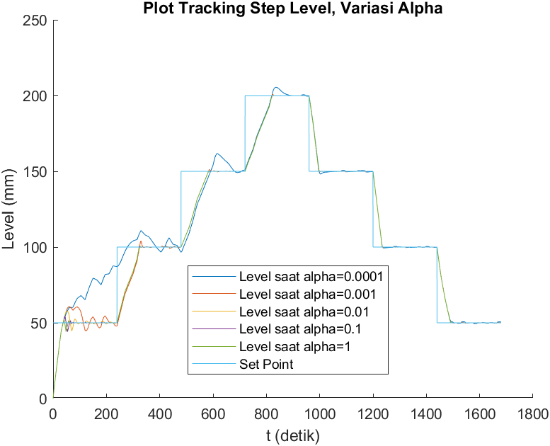

Gambar 4.14 Respon Level Tangki terhadap *Tracking* Set Point

Dari pengujian *tracking* set point dalam learning rate konstan ini, spesifikasi settling time, persen overshoot, dan nilai steady state pada set point pertama (50mm) diperoleh seperti pada tabel berikut.

Tabel 4.5 Spesifikasi Respon *Tracking* Level pada Adaptasi Learning Rate

|  |  |  |  |  |  |  |  |
| --- | --- | --- | --- | --- | --- | --- | --- |
| No. | Alpha | Step Pertama SP=50mm | | | Step Kedua SP=100mm | | |
| Overshoot (mm) | % Overshoot | $t_{s}(5\%)$ (detik) | Overshoot  (mm) | % Overshoot |
| 1 | 0.0001 | - | - | - | 110.864 | 10.864 |
| 2 | 0.001 | 60.7622 | 21.5244 | 202.74 | 104.026 | 4.026 |
| 3 | 0.01 | 57.5965 | 15.193 | 82.0345 | 101.543 | 1.543 |
| 4 | 0.1 | 54.382 | 8.764 | 58.5694 | 100.932 | 0.932 |
| 5 | 1 | 52.6073 | 5.2146 | 52.909 | 100.261 | 0.261 |

Berdasarkan tabel spesifikasi set point step pertama 50mm tersebut, semakin besar alpha berakibat penurunan persen overshoot dan settling time. Overshoot ini akan mengecil pada step set point level berikutnya karena model neural network sudah mengambil pola kenaikan pada *tracking* sinyal step sebelumnya. Penggunaan metode adaptasi learning rate tidak menghasilkan adanya kegagalan *tracking*, karena learning rate terus diupdate agar perubahan *weight* neuron juga semakin cepat. Namun, parameter adaptasi alpha yang kecil, seperti alpha=0.0001 tidak dapat mencapai set point pada step pertama 50mm. Hal ini disebabkan model neural network melakukan *update weight* dengan lambat. Pada kondisi penurunan set point, kesemua model dengan variasi alpha mampu mengikuti set point dengan undershoot yang sangat kecil.

Dalam menentukan nilai alpha terbaik, perlu ditinjau apakah model neural network dengan variasi alpha mengalami *overfitting* atau tidak. Kejadian *overfitting* dapat dijumpai saat hasil learning sangat baik namun mengalami osilasi keluaran neuron output layer. Hal ini menyebabkan sinyal kontrol berubah naik turun secara sinusoidal. Gambar di bawah menunjukkan sinyal keluaran menuju tegangan kontrol motor flow valve.

Gambar 4.15 Perubahan Sinyal Kontrol Flow Valve selama *Tracking*

Model dengan nilai alpha kurang dari 0.01, yakni kurva kuning (alpha=1) mengalami osilasi. Meskipun terhadap settling time, persen overshoot, dan indeks MSE memiliki nilai terkecil, karena *learning* terlalu baik model mengalami *overfitting. Overfitting* ini berpotensi merusak aktuator. Pada kasus ini *overfitting* dijumpai pada alpha=1 yang menghasilkan learning rate puncak 4285.16 seperti pada plot kurva learning rate di bawah.

Gambar 4.16 Perubahan Nilai Learning Rate selama *Tracking*

Model terbaik untuk mendapat persen overshoot terkecil dengan osilasi kecil yakni alpha=0.1. Model ini memiliki persen overshoot 8.764% pada step *tracking* pertama dan menurun menjadi 0.932% pada step kedua.

## Implementasi Berbeban pada Kontroler Tertanam dengan Adaptasi Learning Rate

Hasil pengujian simulasi yang telah dilakukan kemudian diimplementasi pada plant PCT-100 dengan *hardware* yang telah dibuat sebelumnya. Pengujian pertama yakni pengujian pada kondisi berbeban dengan variasi alpha dengan set point konstan 100mm. Pengujian kedua berupa pengujian pada kondisi berbeban dengan set point berubah (kasus *tracking*). Variasi alpha yang dicoba ialah 0.0001, 0.001, 0.01, 0.1, dan 1. Berikut merupakan hasil implementasi kontroler tertanam dalam kondisi berbeban dan set point (SP) konstan.

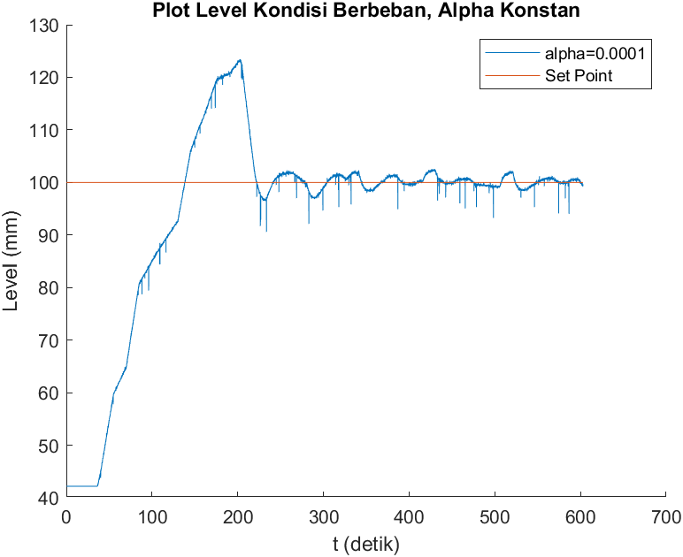

Gambar 4.17 Respon Level pada Implementasi SP Tetap dengan Alpha=0.0001

Gambar 4.18 Respon Level pada Implementasi SP Tetap dengan Alpha=0.001

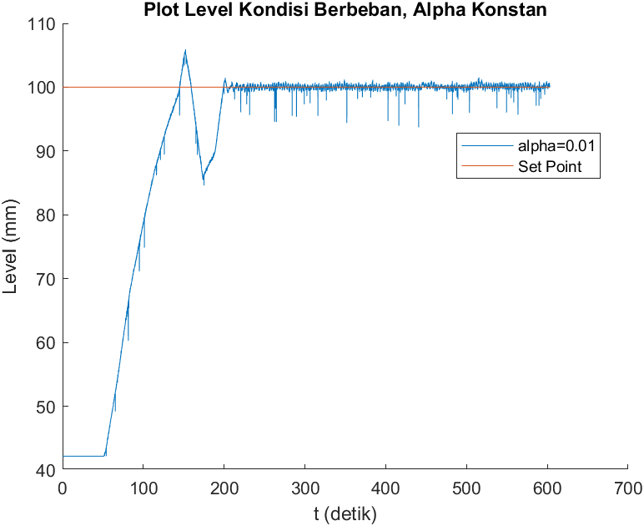

Gambar 4.19 Respon Level pada Implementasi SP Tetap dengan Alpha=0.01

Gambar 4.20 Respon Level pada Implementasi SP Tetap dengan Alpha=0.1

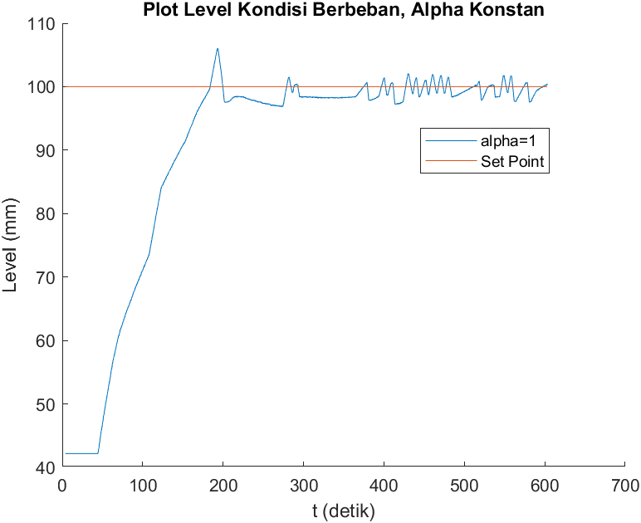

Gambar 4.21 Respon Level pada Implementasi SP Tetap dengan Alpha=1

Berdasarkan respon level pengujian pertama, diperoleh spesifikasi respon berupa overshoot, settling time, dan MSE yang disajikan dalam tabel berikut.

Tabel 4.6 Spesifikasi Hasil Implementasi Berbeban dengan Set Point Konstan

|  |  |  |  |  |  |
| --- | --- | --- | --- | --- | --- |
| No. | Alpha | Overshoot (mm) | % Overshoot | Settling time (detik) | MSE |
| 1 | 0.0001 | 123.229 | 23.229 | 217.298 | 366.1553 |
| 2 | 0.001 | 107.104 | 7.104 | 232.902 | 401.0214 |
| 3 | 0.01 | 105.522 | 5.22 | 194.019 | 402.2102 |
| 4 | 0.1 | 103.426 | 3.426 | 127.213 | 377.8364 |
| 5 | 1 | 106.029 | 6.029 | 194.676 | 434.804 |

Peningkatan alpha berpengaruh terhadap pengurangan overshoot, settling time, dan MSE. Model neural network terbaik yang diperoleh yakni alpha=0.01 dan alpha=0.1. Respon level pada model ini sudah memenuhi spesifikasi yang diinginkan dengan masing-masing overshoot 5.22% dan 3.43% serta settling time 194.019 detik dan 127.213 detik. Selain itu, berdasarkan grafik respon (Gambar 4.17 hingga Gambar 4.21) tampak bahwa level saat steady state stabil menuju set point 100mm. Nilai alpha yang kecil cenderung memiliki error steady state yang besar akibat pengaruh pembebanan, seperti ditunjukkan alpha=0.0001 pada Gambar 4.17. Hal ini dapat diartikan model melakukan pembelajaran pola yang lambat. Apabila dibandingkan dengan simulasi, terdapat kesamaan pola dan kedekatan nilai overshoot, settling time, dan MSE terhadap variasi alpha. Namun pada alpha=1 tampak adanya peningkatan, karena perbedaan terlampau kecil dengan alpha=0.1, yakni selisihnya 3mm overshoot dan 67.5 detik settling time, masih bisa dianggap wajar. Oleh karena itu, kontroler tertanam yang diterapkan mampu mengatasi efek pembebanan yang diberikan untuk menuju set point 100mm yang diinginkan.

Pengujian kedua berupa pengujian terhadap *tracking* set point dan berbeban dilakukan dengan memberikan memberikan set point dengan step 50mm naik dan turun selama 240 detik.

Gambar 4.22 Respon Level pada Implementasi *Tracking* dengan Alpha=0.0001

Gambar 4.23 Respon Level pada Implementasi *Tracking* dengan Alpha=0.001

Gambar 4.24 Respon Level pada Implementasi *Tracking* dengan Alpha=0.01

Gambar 4.25 Respon Level pada Implementasi *Tracking* dengan Alpha=0.1

Gambar 4.26 Respon Level pada Implementasi Tracking dengan Alpha=1

Berdasarkan respon level pengujian kedua, diperoleh spesifikasi respon berupa overshoot, settling time, dan MSE yang disajikan dalam tabel berikut.

Tabel 4.7 Spesifikasi Hasil Implementasi Berbeban dengan Set Point Berubah

|  |  |  |  |  |  |  |
| --- | --- | --- | --- | --- | --- | --- |
| No. | Alpha | Step Pertama SP=50mm | | | Step Kedua SP=100mm | |
| Overshoot  (mm) | % Overshoot | $t_{s}(5\%)$ (detik) | Overshoot (mm) | % Overshoot |
| 1 | 0.0001 | 75.6782 | 51.36 | - | 106.195 | 6.19 |
| 2 | 0.001 | 70.4976 | 41 | 235.998 | 103.816 | 3.816 |
| 3 | 0.01 | 69.3855 | 38.77 | 179.806 | 102.688 | 2.688 |
| 4 | 0.1 | 68.5515 | 37.1 | 151.632 | 102.052 | 2.052 |
| 5 | 1 | 68.3644 | 36.73 | 146.705 | 103.527 | 3.527 |

Berdasarkan tabel spesifikasi set point step pertama dan kedua diatas, pola variasi alpha menyerupai hasil pengujian simulasi, yakni semakin besar alpha berakibat penurunan overshoot dan settling time. Respon level pada step pertama memiliki overshoot yang besar dan akan mengecil pada step set point berikutnya. Overshoot yang besar disebabkan oleh model dengan learning rate kecil, sehingga updating weight berlangsung lambat, seperti alpha=0.0001. Selain itu, alpha=0.0001 tidak dapat mengikuti step penurunan set point. Hal ini tampak pada Gambar 4.22 dimana level stabil di 200mm. Dengan meningkatkan nilai alpha, overshoot pada peningkatan set point dan undershoot pada penurunan set point dapat diminimisasi.

Respon level dengan model alpha $≥0.0001$ mempu mengikuti set point yang telah ditetapkan, baik step naik maupun turun. Model terbaik untuk pengujian implementasi ini ialah model dengan alpha=0.1 karena memiliki overshoot terkecil pada set point konstan dan berubah (*tracking*).

# KESIMPULAN DAN SARAN

## Kesimpulan

Modul ADC dari kontroler tertanam memberikan hasil yang linear dengan kesalahan pengukuran maksimal sebesar 121.6mV. Modul analog output untuk motor flow valve dan motor drain valve memiliki karakteristik linier dengan kesalahan masing-masing 489mV dan 200mV. Pengujian tanpa kontroler menunjukkan respon level dipengaruhi oleh beban motor drain valve dan tidak dapat mencapai set point. Model neural network dengan learning rate konstan dapat mengatasi perubahan beban drain tetapi pemilihan learning rate melalui eksperimen beresiko terjadi *underfitting*, yakni model tidak dapat mempelajari hubungan variabel dengan baik. Adaptasi learning rate melalui parameter alpha dapat mengatasi perubahan beban drain terhadap error proses dengan model terbaik saat alpha=0.1, dimana overshoot dan settling time masing-masing sebesar 3.8% dan 111.5 detik untuk simulasi serta 3.43% dan 127.2 detik untuk implementasi. Kejadian *overfitting* terjadi pada saat alpha ≥1 yang menyebabkan sinyal kontrol motor valve berosilasi dan dihindari karena beresiko merusak aktuator. Model neural network mampu melakukan *tracking* terhadap perubahan set point naik dan turun dengan overshoot dan undershoot yang semakin kecil untuk step set point selanjutnya.

## Saran

Berdasarkan pengujian yang telah dilakukan, kondisi *overfitting* hanya melihat dari bentuk osilasi sinyal kontrol, hal ini terkesan kurang objektif karena tidak ada batasan kapan model disebut *overfitting*. Untuk penelitian selanjutnya diharapkan dapat pula membahas kondisi ini dengan lebih pasti. Selain itu, struktur neural network masih terbatas pada 1 hidden layer dengan 3 node karena kompleksitas pemprograman, diharapkan penelitian selanjutnya dapat melakukan variasi terhadap jumlah layer yang digunakan. Modul DAC yang digunakan memiliki batas tegangan bawah sebesar 200-400mV, sehingga untuk eksekusi sinyal kontrol yang rendah kurang akurat, penelitian selanjutnya dapat memperbaiki rangkaian yang telah dibuat, seperti menggunakan high power IC DAC. Filter dapat ditambahkan agar pengukuran tegangan sensor terhindar dari noise.

|  |
| --- |
| *Halaman ini sengaja dikosongkan* |

DAFTAR PUSTAKA

Bytronic. (2015). *Process Control Technology PCT-100 Datasheet*. http://www.bytronic.net/wp-content/uploads/2015/04/PCT100-PL0214.pdf

Gene F. Franklin, J. David Powell, & Michael L. Workman. (1998). *Digital Control of Dynamic Systems* (3rd ed.). Ellis-Kagle Press.

Ghufron, M. Z. (2016). *DESAIN DAN IMPLEMENTASI KONTROLER SELF-TUNING PID DENGAN PENDEKATAN INTERAKSI ADAPTIF PADA SISTEM PENGATURAN LEVEL*.

Gómez-Espinos, A., Sundin, R. C., Eguren, I. L., Cuan-Urquiz, E., & Treviño-Quintanilla, C. D. (2019). Neural network direct control with online learning for shape memory alloy manipulators. *Sensors*, *19*(11). https://doi.org/10.3390/s19112576

Haykin, S. S. (2009). *Neural networks and learning machines*. Prentice Hall/Pearson.

Jakoubek, I. P. (n.d.). *Experimental Identification of Stabile Nonoscillatory Systems from Step-Responses by Selected Methods*.

Johnson, C. D. (2014). *Process Control Instrumentation Technology* (8th ed.). Pearson.

Li, H., Li, J., Guan, X., Liang, B., Lai, Y., & Luo, X. (2019). Research on Overfitting of Deep Learning. *Proceedings - 2019 15th International Conference on Computational Intelligence and Security, CIS 2019*, 78–81. https://doi.org/10.1109/CIS.2019.00025

Muralidharan, J., Saran, S., Tamilkavi, G., Thivakar, S., & Vivin, M. (2021). An Automatic Fluid Filling Mechanism Using Delta PLC. *Journal of Physics: Conference Series*, *1937*(1). https://doi.org/10.1088/1742-6596/1937/1/012004

Ogata, Katsuhiko. (2010). *Modern Control Engineering*. Prentice-Hall.

Ponce, A. N., Behar, A. A., Hernández, A. O., & Sitar, V. R. (2004). Neural Networks for Self-tuning Control Systems. *Acta Polytechnica*, *44*, 49–52. http://ctn.cvut.cz/ap/

Prusty, S. B. (2012). *LINEARIZATION AND ANALYSIS OF LEVEL AS WELL AS THERMAL PROCESS USING LABVIEW*. National Institute of Technology, Rourkela.

Raharjo, R. D. (2014). *DESAIN DAN IMPLEMENTASI KONTROLER PID GAIN SCHEDULING UNTUK SISTEM PENGATURAN PROSES LEVEL PADA PROCESS CONTROL TECHNOLOGY - 100*. Institut Teknologi Sepuluh Nopember.

Short, M., & Selvakumar, A. A. (2020). Non-Linear Tank Level Control for Industrial Applications. *Applied Mathematics*, *11*(09), 876–889. https://doi.org/10.4236/am.2020.119057

Zhao, J., Zhang, X., Chen, Y., & Wang, P. (2021). Using sine function-based nonlinear feedback to control water tank level. *Energies*, *14*(22). https://doi.org/10.3390/en14227602

Zong-Yi, X., Qiang, G., Li-Min, J., & Ying-Ying, W. (2008). Modelling and Identification of Electrohydraulic System and Its Application. *IFAC Proceedings Volumes*, *41*(2), 6446–6451. https://doi.org/10.3182/20080706-5-KR-1001.01087

LAMPIRAN

**1. Lampiran Identifikasi Flow Masuk menggunakan Vitechkova Orde 1**

Perbandingan respon model hasil identifikasi vitechkova dan data control valve sebenarnya pada tegangan operasi $V_{FC}$ menurut Tabel 3.4 ditampilkan pada gambar di bawah.

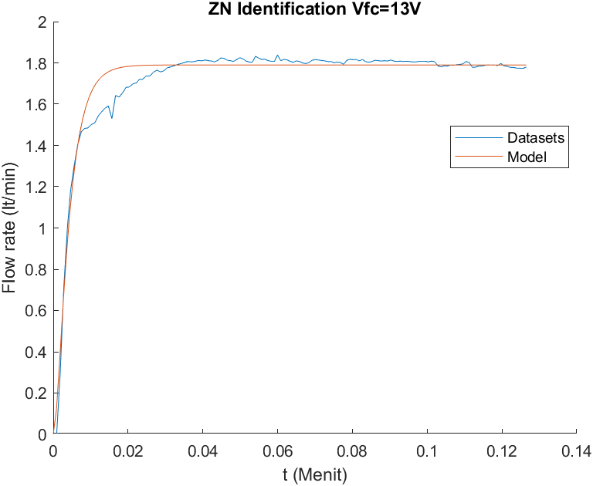

Gambar 5.1 Perbandingan Flow Identifikasi dan Plant Sebenarnya pada

Gambar 5.2 Perbandingan Flow Identifikasi dan Plant Sebenarnya pada

Gambar 5.3 Perbandingan Flow Identifikasi dan Plant Sebenarnya pada $V_{FC}=18V$

**2. Lampiran Perhitungan Luas Aperture Motor Drain Valve Ao**

Luas $A_{O}$ untuk motor drain valve ($A_{O mov}$) didapatkan pada kondisi $V_{pompa}=3.5V, V_{FC}=15V,$ motor valve full open, dan manual valve tertutup. Berikut merupakan kurva level dan flow yang telah diperoleh.

Gambar 5.4 Respon Level untuk Identifikasi Ao Motor Valve

Gambar 5.5 Respon Flow untuk Identifikasi Ao Motor Valve

Berdasarkan respon kurva motor valve di atas saat $\dot{h}=0$ diperoleh flow saat steady state ($Q_{in ss}$) dan level air steady state ($h_{ss}$).

$$Q_{in ss mov}=1.2446\frac{lt}{min}=2.0744×{10}^{-5}\frac{m^{3}}{s}$$

$$h_{ss mov}=49.0878 mm=0.0491 m$$

Substitusi ke persamaan ( 2.10 untuk mendapat luas bukaan motor drain valve $(A_{O mov}$):

$$A_{O mov}=\frac{2.0744×{10}^{-5}}{\sqrt{2 \left(9.8\right) (0.0491)}}=2.1148×{10}^{-5} m^{2}$$

Sementara itu, untuk mencari $A_{O}$ untuk manual drain valve ($A_{O man}$) dilakukan pada kondisi $V_{pompa}=2.5V, V_{FC}=15V,$ manual valve full open, dan motor valve tertutup. Berikut merupakan respon level dan flow untuk mencari $A_{O}$ manual drain valve.

Gambar 5.6 Respon Level untuk Identifikasi Ao Manual Valve

Gambar 5.7 Respon Flow untuk Identifikasi Ao Motor Valve

Berdasarkan respon kurva manual valve di atas saat $\dot{h}=0$ diperoleh $Q_{in ss}$ dan $h_{ss}$.

$$Q_{in ss man}=0.9679\frac{lt}{min}=1.6132×{10}^{-5}\frac{m^{3}}{s}$$

$$h_{ss man}=61.651 mm=0.0617 m$$

Substitusi ke persamaan ( 2.10 untuk mendapat luas bukaan manual drain valve $(A_{O man})$:

$$A_{O man}=\frac{1.6132×{10}^{-5}}{\sqrt{2 \left(9.8\right) (0.0617)}}=1.4675×{10}^{-5} m^{2}$$

Untuk memvalidasi luasan bukaan kedua valve, dimana merupakan jumlahan dari kedua valve, diuji dengan membukanya penuh dan menghitung luasan $A_{O 2valve}$.

$$A_{O 2valve}=A_{O mov}+A_{O man}$$

Untuk mencari $A_{O}$ untuk bukaan kedua valve ($A_{O 2valve}$) dilakukan pada $V_{pompa}=10V, V_{FC}=15V,$ dan kedua valve terbuka.

Gambar 5.8 Respon Level untuk Identifikasi Ao Kedua Valve

Gambar 5.9 Respon Flow untuk Identifikasi Ao Kedua Valve

Berdasarkan respon kurva motor valve di atas saat $\dot{h}=0$ diperoleh $Q_{in ss}$ dan $h_{ss}$.

$$Q_{in ss 2valve}=2.2301\frac{lt}{min}=3.7169×{10}^{-5}\frac{m^{3}}{s}$$

$$h_{ss 2valve}=57.7125 mm=0.0577 m$$

Substitusi untuk mendapat $A_{O 2valve}$:

$$A_{O 2valve}=\frac{3.7169×{10}^{-5}}{\sqrt{2 \left(9.8\right) (0.0577)}}=3.4947×{10}^{-5} m^{2}$$

Untuk membandingkannya, jumlahkan $A_{O man}$ dan $A_{O mov}$

$$A_{O mov}+A_{O man}=\left(2.1148+1.4675\right) {10}^{-5}=3.5823×{10}^{-5} m^{2}$$

Jumlahan ini mendekati nilai $A_{O 2valve}$, yakni berselisih $0.0876×{10}^{-5} m^{2}$ sehingga disimpulkan model yang diperoleh sudah benar. Pada kondisi ketika 2 valve dibuka ini, nilai flow keluar maksimum diperoleh, yakni

$$Q_{out 2valve max}=Q_{in ss 2valve}=2.2301\frac{lt}{min}=3.7169×{10}^{-5}\frac{m^{3}}{s}$$

**3. Lampiran Perhitungan Amplifier untuk Modul Analog Output**

Penguatan tegangan untuk motor flow control valve dan drain valve menggunakan rangkaian noninverting amplifier. Untuk motor flow control valve, penguatan menggunakan resistor feedback $TM_{1}$ dan resistor inverting $R_{3}$. Nilai keduanya dihitung berdasarkan rumus berikut.

$$\frac{V_{out flow valve}}{V_{in DAC flow valve}}=1+\frac{TM_{1}}{R_{3}}$$

Diketahui $V_{out flow valve max}=24V,V_{in DAC flow valve max}=5V,$ dan $R_{3}=1kΩ$.

$$\frac{24}{5}=1+\frac{TM_{1}}{1k}$$

$$\frac{19}{5}=\frac{TM_{1}}{1k}$$

$$TM_{1}=3.8k$$

Untuk motor drain valve, penguatan menggunakan resistor feedback $TM_{2}$ dan resistor inverting $R_{6}$. Nilai keduanya dihitung berdasarkan rumus berikut.

$$\frac{V_{out drain valve}}{V_{in DAC drain valve}}=1+\frac{TM_{2}}{R_{6}}$$

Substitusi parameter kondisi tegangan maksimum untuk mendapat resistansi trimmer $TM_{2}$.

$V_{out drain valve}=10V, V_{in DAC drain valve}=5V, R_{6}=1kΩ$

$$\frac{10}{5}=1+\frac{TM_{2}}{1k}$$

$$1=\frac{TM_{2}}{1k}$$

$$TM_{2}=1kΩ$$

**4. Lampiran Blok Simulasi Simulink**

Berikut merupakan blok simulasi closed loop pada Simulink.

Gambar . Blok Diagram Simulasi

Berikut merupakan subsistem level tangki menurut Gambar 2.8.

Gambar . Subsistem Simulasi Plant Level

Berikut merupakan kode program MATLAB untuk kontroler neural network.

|  |
| --- |
| function [u,lr_akhir] = fcn(e, e_1, e_2, lr_init, alpha)  % initial condition  persistent w_input v_hidden y_hidden delta2 hj ei_1 ei_2 lr n  persistent v_hidden2 delta2_1 hj1  if isempty(w_input)  w_input = rand(3,3);  n = 0;  end  if isempty(v_hidden)  v_hidden = rand(1,3);  end  if isempty(delta2)  delta2 = zeros(1,3);  end  if isempty(hj)  hj = [0;0;0];  hj1 = [0;0;0];  end  if isempty(ei_1)  ei_1 = 0;  end  if isempty(ei_2)  ei_2 = 0;  end  if isempty(lr)  lr = lr_init;  end  ei = e;  x_input = [ei; ei_1; ei_2];  % FORWARD PROPAGATION  % Input layer to hidden layer  for j_hiddenLayer = 1:3  Sj = w_input(j_hiddenLayer,:) * x_input; % summing hidden neuron ke-j  hj(j_hiddenLayer) = 1/(1 + exp(-1*Sj));  end    % hidden layer to output layer  r = v_hidden * hj;  u = 1/(1+exp(-1*r));  % BACKWARD PROPAGATION: BACKPROPAGATION  if ei <= 0.0571  delta_lr = 0;  else  delta_lr = alpha*ei;  end  lr = lr + delta_lr;  delta1 = ei*u*(1-u);  dey_deu = 1;  for j_hiddenLayer = 1:3  v_hidden(j_hiddenLayer) = v_hidden(j_hiddenLayer) + lr * dey_deu * delta1 * hj(j_hiddenLayer);  delta2(j_hiddenLayer) = delta1 * v_hidden(j_hiddenLayer) * hj(j_hiddenLayer) * (1 - hj(j_hiddenLayer));    for i_inputLayer = 1:3  w_input(j_hiddenLayer,i_inputLayer) = w_input(j_hiddenLayer,i_inputLayer) + lr * dey_deu * delta2(j_hiddenLayer) * x_input(i_inputLayer);  end  end  % updating variable  ei_2 = ei_1;  ei_1 = ei;  w_input;  v_hidden;  n = n + 1;  lr_akhir = lr; |

**5. Lampiran Validasi Model Level dengan Permodelan Lain**

Terdapat 3 model yang akan dibandingkan yakni blok fungsi Simulink Gambar 2.8, model linear manual valve Tabel 3.6, dan model linearisasi RC. Ketiga model diberikan input step yang sama, yakni flow masuk $0.9679 lt/min$ atau $1.6132×{10}^{-5} m^{3}/s$. Model linear identifikasi manual valve diperoleh sesuai Tabel 3.6 memiliki pole -0.013 saat pembebanan nominal dan dinyatakan oleh fungsi alih berikut.

$$\frac{h\left(s\right)}{Q_{in}(s)}=\frac{49.7359}{s+0.013}=\frac{3825.8}{76.9231s+1}$$

Model resistansi-kapasitansi (RC) sistem tangki tunggal menghasilkan fungsi alih orde 1 (Ogata, 2010). Resistansi R merupakan hambatan fluida yang cukup untuk mengubah flow rate dan dirumuskan sebagai berikut.

$$R=\frac{h_{ss}}{Q_{in ss} }=\frac{0.0617}{1.6132×{10}^{-5}} m^{-2}s^{-1}$$

Kapasitansi C merupakan perubahan volume fluida tersimpan untuk menghasilkan perubahan potensial (representasi energi sistem). Kapasitansi ini sebanding dengan luas cross-section tangki dan dapat dirumuskan sebagai berikut.

$$C=\frac{∆V}{h_{ss}}=A_{tangki}$$

Diketahui jari-jari tangki sebesar 8 cm.

$$C=π {\left(0.08\right)}^{2}=0.02011 m^{2}$$

Maka, fungsi alih dari level terhadap flow fluida masuk dinyatakan seperti persamaan berikut.

$$\frac{h\left(s\right)}{Q_{in}\left(s\right)}=\frac{R}{RCs+1}=\frac{3825}{76.9+1}$$

Ketiga model kemudian diberikan input step openloop dan dibandingkan terhadap respon plant sebenarnya sehingga diperoleh respon level sebagai berikut.

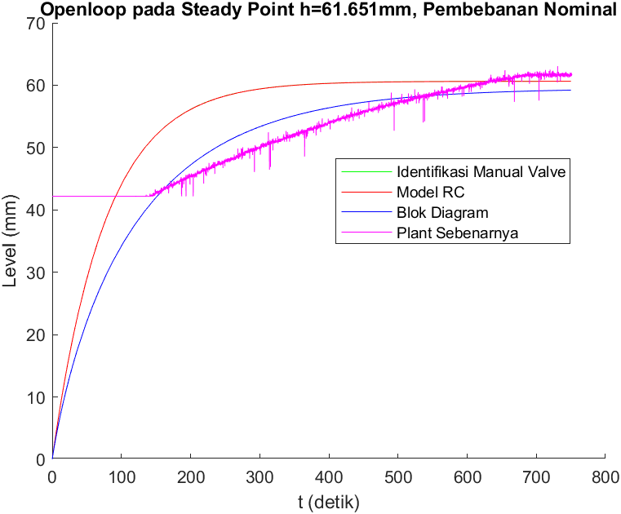

Gambar 5.12 Perbandingan Respon Level dengan 3 Model yang Berbeda

Berdasarkan ketiga respon, model blok diagram memiliki respon yang paling mendekati plant sebenarnya. Seluruh kode program, rangkaian, dan data hasil pengujian dapat diakses pada repository penulis berikut. <https://github.com/fariszuh/TA-PCT100>

|  |
| --- |
| *Halaman ini sengaja dikosongkan* |

BIODATA PENULIS

Penulis dilahirkan di Gresik, 14 Maret 2001, merupakan anak pertama dari 2 bersaudara. Penulis telah menempuh pendidikan formal yaitu di SD Muhammadiyah 1 Gresik, SMP Muhammadiyah 12 GKB, dan SMAN 1 Gresik. Setelah lulus dari SMA pada 2019, penulis diterima di Departemen Teknik Elektro melalui jalur SBMPTN dengan NRP 07111940000164.

Selama berkuliah, penulis aktif di kegiatan riset dan organisasi, seperti Staff Tim Soal Electra 2020, Kepala Divisi Electro-Programming Anargya ITS EV Team, dan asisten Laboratorium Kontrol dan Otomasi. Penulis dapat dihubungi melalui email [zuhairimuhammadfaris@gmail.com](mailto:zuhairimuhammadfaris@gmail.com).

|  |
| --- |
| *Halaman ini sengaja dikosongkan* |